

Brugervejledning til Sygesikring

Indholdsfortegnelse

1 Om denne brugervejledning 5

2 Om Sygesikringsløsningen 5

2.1 Systemlandskab 5

2.1.1 LUNA 5

2.1.2 NOTUS eFlyt 6

2.1.3 CPR-oplysninger via Den fælleskommunale infrastruktur - Serviceplatformen 6

2.1.4 Den fælleskommunale infrastruktur - Støttesystemer 6

2.1.5 Nets/Easy 6

2.1.6 Digital Post 8

2.2 Automatik 9

3 Adgang til Sygesikring 10

3.1 Brugersystemroller 10

3.2 Log in på Sygesikring 11

4 Brugergrænseflade i Sygesikring 13

4.1 Generel opbygning af brugergrænsefladen 13

4.1.1 Kontekstbar 13

4.1.2 Personsøgning 14

4.1.3 Navigationsbar 14

4.1.4 Arbejdsområde 14

4.1.5 Emnekort 14

4.2 Opgaveoverblik 15

4.3 Yderoverblik 21

4.4 Sikredes overblik 22

4.4.1 Funktioner 27

5 Forløb og aktiviteter (opgaver) 32

5.1 Forløb 33

5.1.1 Annullering af forløb 35

5.2 Systemopgaver og Opgaver (aktiviteter) 37

5.2.1 Brevstatus 41

5.3 Forretningsprocesser/Forløb inkl. aktiviteter 43

5.4 CPR-hændelser 44

6 Konfiguration 46

6.1 Forretningsregler 46

6.1.1 Parametergruppe – Generelt 47

6.1.2 Parametergruppe – Læge 50

6.1.3 Parametergruppe – Bestilling og fremsendelse af kort 50

6.1.4 Parametergruppe – Betaling 51

6.1.5 Parametergruppe – Brevskabeloner 52

6.1.6 Logo 52

6.1.7 Advarsel 52

6.2 Administrer organisationer 53

6.3 Administrer breve 54

6.3.1 Brevvariabler 55

7 Filtre i Yderoverblikket og Opgaveoverblikket 59

8 Ikoner 62

9 Systemhjælp 63

10 Begrebsliste/Forretningsdefinitioner 65

11 Genvejstaster i Sygesikring 67

Ændringslog

| **Version** | **Dato** | **Forfatter** | **Kommentar** |
| --- | --- | --- | --- |
| 2.0 | 25.09.2023 | Pernille Andersen | Ændringslog er implementeret.  Overskrifter er nummereret.  I følgende afsnit, er der foretaget opdatering af figurer (skærmbilleder) og tekst:  2.2  4.2.1, 4.2.2, 4.2.3, 4.2.3.1  5, 5.1, 5.2, 5.1.1., 5.1.5, 5.2.1, 5.2.3, 5.2.4, 5.2.6, 5.3, 5.4  6, 6.1.7, 6.1.7.1  7  9  11 |
| 3.0 | 12.10.2023 | Pernille Andersen | Afsnit 2.2, 3.1, 5.1. og 5.1.1 er tilføjet supplerede tekst og i afsnit 8 er der tilføjet nye ikoner.  I afsnit 4.2 og 4.3 er der indsat et ekstra skærmbillede samt supplerede tekst |
| 4.0 | 23.11.2023 | Pernille Andersen | Afsnit 4.3: ”Figur - Yderligere oplysninger på den valgte yder.” er opdateret.  Afsnit 5.4: CPR-hændelsestabellen er opdateret  Afsnit 6.1.1: Parametergruppen vedrørende tildeling af sikringsgrupper er ændret |
| 5.0 | 12.12.2023 | Pernille Andersen | Afsnit 2.1.5: Proces fra betaling til bogføring tilføjet.  Afsnit 4.4: Tilføjelse til beskrivelsen i emnekortet ”Lægevalg”  Afsnit 4.4.1. Tilføjelse til beskrivelsen af funktionen ”Bestil sundhedskort”, ”Skift sikringsgruppe” og ”vælg lægevalg”.  Afsnit 5: Justeringer i flere forløbsstatus.  Afsnit 6.1.1: I Parametergruppe – generelt er der foretaget ændringer til forretningsparameter ”Kommunes forsendelsesindikator”. |
| 6.0 | 03.01.2024 | Pernille Andersen | Afsnit 5.2: Systemopgaver og Opgaver (aktiviteter). Tilføjelse til tabellen over felter på opgaver/forløb - notefeltet. |
| 7.0 | 18.01.2024 | Pernille Andersen | Der er foretaget ændringer i følgende afsnit:  2.1.1 LUNA. Præcisering vedrørende PLO-hændelser  2.1.5 Nets/Easy: Indsat figur med betalingsflow  4.2 Opgaveoverblik: Præcisering vedrørende massebehandling  4.4 Sikredes overblik: Præcisering fortaget i emnekort ”Om sikrede” og ”Lægevalg”.  4.4.1 Funktioner: Journaloverdragelse, Hent regionale breve og Skift sikringsgrupper  5.2 Systemopgaver og Opgaver (aktiviteter): Præcisering i tabellen vedrørende aktindsigt, massebehandling og PLO-hændelser  5.3 Forretningsprocesser/Forløb inkl. aktiviteter: Præcisering i tabellen vedrørende PLO-hændelser  6.3 Administrer breve: Præcisering i ” Kommunespecifikke skabeloner (Lokale)” |
| 8.0 | 19.01.2024 | Pernille Andersen | Der er foretaget ændringer i følgende afsnit  4.1.5 ”Emnekort”: Adressebeskyttelse er præciseret. |
| 9.0 |  |  | Der er foretaget ændringer i følgende afsnit:  6.1.1 Parametergruppe – Generelt: Nyt parameter ” Øvre grænse for antal opgaver der fremsøges til opgaveoverblikket” |
| 10.0 | 14.05.2024 | Vivian Eriksen | Der er foretaget ændringer i følgende afsnit:  4.1.5 Emnekort: Tilføjelse til afsnittet vedrørende adressebeskyttelse  5.3 Forretningsprocesser/Forløb inkl. aktiviteter: Opdatering af forretningsproces ”Sundhedskort” |
| 11.0 | 26.06.2024 | Vivian Eriksen | Der er foretaget ændringer i følgende afsnit efter reviewkommentar fra KOMBIT:   * + 1. Funktioner: Forklaring på de forskellige funktioner i funktionsmenuen   1. Forretningsprocesser/Forløb inkl. aktiviteter: Opdatering af forretningsproces ”Sundhedskort” |

# Om denne brugervejledning

Dette dokument indeholder brugervejledning til Sygesikringsløsningen, også kaldet Sygesikring.

Brugervejledningens primære målgruppe er medarbejdere i kommunerne, der skal arbejde med Sygesikring.

Brugervejledningen beskriver opbygningen af selve sygesikringsløsningen, herunder alle væsentlige brugerrettede funktioner, systemlandskabet omkring Sygesikring samt den indbyggede automatik af daglige sagsbehandlingsopgaver.

Brugervejledningen indeholder ikke navigationssedler til Sygesikring. Navigationssedler til sygesikringsløsningen findes i separate dokumenter og beskriver forskellige brugerscenarier, og hvordan brugeren kan håndtere konkrete opgaver i løsningen.

Brugervejledningen og navigationssedler er tilgængelig på Sygesikrings hjemmeside og vil løbende blive opdateret i takt med videreudviklingen af sygesikringsløsningen (<https://support.sundhedskort.dk>).

# Om Sygesikringsløsningen

Sygesikringsløsningen er en fælles it-løsning for alle kommuner i Danmark. Løsningen understøtter administration af sygesikringskort, sikringsgruppeskift og lægevalg i kommunerne.

Sygesikringsløsningen hjælper sagsbehandleren med at arbejde procesorienteret og med en høj effektivitet og kvalitet. Sygesikringsløsningen er tilpasset sagsbehandlerens arbejdsgange, og brugergrænsefladen er bygget til at være enkel og nem at bruge. Sagsbehandleren får relevante informationer ved hjælp af overbliksvisninger, der er struktureret i emnekort, hvor overskrifter, farver og ikoner bliver brugt til at skabe et visuelt overblik over data.

Kombinationen af en enkel brugergrænseflade og det situationsbestemte indhold, har til formål at gøre det let for sagsbehandleren at navigere i sygesikringsløsningen. Løsningens intuitive brugeroplevelse og visuelle udtryk indbyder og guider sagsbehandleren til den rette interaktion ved at følge navigationsprincipper, som de fleste brugere kender fra de applikationer, de benytter sig af i deres dagligdag og fritid. Det betyder, at sygesikringsløsningen virker genkendelig for sagsbehandleren, allerede fra første gang løsningen tilgås.

Sagsbehandleren får automatisk præsenteret de oplysninger, der er brug for i arbejdet med sygesikringsopgaverne. På den måde understøttes sagsbehandleren i at udføre sine opgaver korrekt og træffe hensigtsmæssige beslutninger på et velinformeret grundlag.

## Systemlandskab

Systemlandsskabet er en samlet definition af alle de integrationer, der skal samarbejde med Sygesikring for at løsningen kan processere og håndtere de kommunale sygesikringsopgaver.

Nedenfor er beskrevet de snitflader, der integrerer med Sygesikring.

### LUNA

Sygesikring er tæt forbundet med regionernes sygesikringsløsning LUNA. Der er i Sygesikring en central integration til LUNA, hvorfra der modtages oplysninger om blandt andet praksishændelser og stamdata om yderne. Regionernes løsning fungerer også som udvekslingspunkt for data på området og sikrer adgang til lovpligtige sygesikringsdata for en lang række samarbejdspartnere, via den Regionale Servicebus. Sygesikring modtager en gang i døgnet (natkørsel), opgaver fra LUNA f.eks. ”Manglende lægevalg” (sikrede i gruppe 1, 2 eller 6 og som står uden en læge).

I forbindelse med PLO-hændelser håndteres disse således:

**Praksisoverdragelse**

Håndteres udelukkende i LUNA dvs. at der ikke oprettes forløb i Sygesikring på de sikrede, der er involveret i denne type af PLO-hændelse. Der er gratis periode for bundet med denne hændelsestype, men dette er ikke understøttet i Sygesikring på nuværende tidspunkt.

**Praksisændring**

Håndteres mellem LUNA og Sygesikring, dvs. at der oprettes forløb i Sygesikring på de sikrede, der er involveret i denne type af PLO-hændelse.

OBS! I situationer hvor der er flere samtidige hændelser på samme yder med overlappende gratisperioder, er det ikke muligt at vælge læge for sikrede hverken i selvbetjening eller sagsbehandlerklienten. Regionerne vil fremadrettet sikre, at der ikke er overlappende gratis perioder på ændringer.

**Praksisnedlæggelse og Praksisopsplitning**

Håndteres mellem LUNA og Sygesikring, dvs. at der oprettes forløb i Sygesikring på de sikrede, der er involveret i denne type af PLO-hændelse.

Derudover dannes der en manuel opgave til massebehandling af de sikrede der ikke har foretaget et lægevalg efter endt gratis periode.

### NOTUS eFlyt

Sygesikring integrerer til NOTUS eFlyt så et lægevalg, fortaget i forbindelse med flytning i NOTUS eFlyt, også ses i Sygesikring. Dermed sikres det, at der ikke bliver foretaget et dobbelt lægevalg i forbindelse med en flytning. OBS! Denne snitflade er ikke med i version 1.0, men kommer i en senere release.

### CPR-oplysninger via Den fælleskommunale infrastruktur - Serviceplatformen

Sygesikringsløsningens behov for CPR-oplysninger understøttes af CPR-integrationen med Den Fælleskommunale Serviceplatform. Der tilbydes både adgang til CPR-online og CPR-kopiregister (CPR-replika).

CPR-kopiregistret bliver hver nat opdateret med oplysninger direkte fra CPR. I det daglige arbejde anvender Sygesikring CPR-kopiregistret til opslag af sikrede, idet der så ikke pålægges et gebyr pr. opslag. Hvis sagsbehandleren har brug for information, der ligger i CPR-online og som endnu ikke er kopieret over i CPR-kopiregistreret er det er dog muligt at foretage et opslag i CPR-online, hvilket er pålagt et gebyr, Sagsbehandleren bliver adviseret i sygesikringsløsningen, hvis vedkommende foretager et opslag i CPR-online.

Udover opslag af sikrede i CPR, modtager Sygesikring dagligt CPR-hændelser via den fælleskommunale Beskedfordeler. De fleste hændelser håndteres automatisk i Sygesikring, men der kan være hændelser der ikke kan håndteres automatisk. Disse oprettes som opgaver til manuel sagsbehandling i sygesikringsløsningen.

Beskedfordeleren sender løbende CPR-hændelser til Sygesikring. Beskedfordeleren er dog afhængig af CPRs kørsler, der som oftest afvikles i løbet af natten, hvorfor de fleste opgaver ligger klar om morgen i sygesikringsløsningen. Ved forsinkelser hos CPR, kan der dog dukke opgaver på et senere tidspunkt på dagen.

### Den fælleskommunale infrastruktur - Støttesystemer

Sygesikringsløsningen baserer sig på og er udviklet ud fra et princip om størst mulig genanvendelse af komponenter og data fra de fælleskommunale støttesystemer, såsom Organisation, Adgangsstyring, ØiR (Økonomi i Rammearkitekturen) og Digital Post.

### Nets/Easy

Sygesikringsløsningen integrerer ligeledes til Nets i forhold til kommunens indgåede betalingsaftale (Easy-aftale). Integrationen anvendes som betalingsløsning i den borgervendte selvbetjeningsløsning.

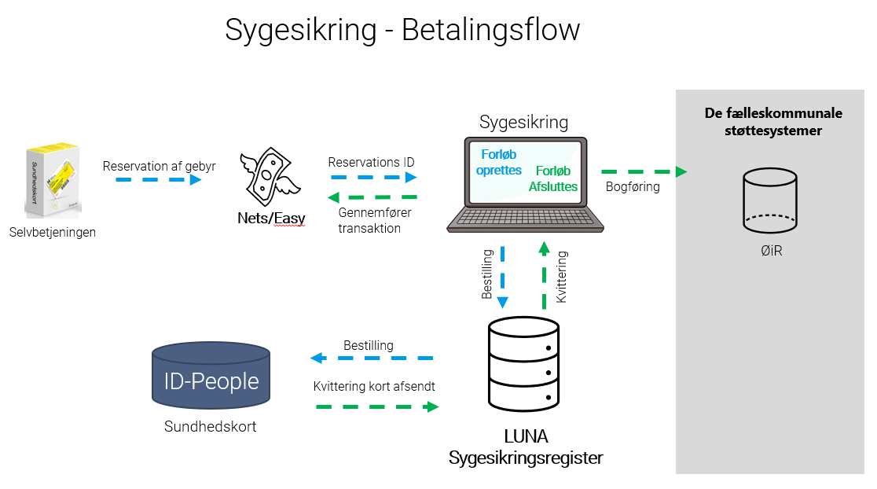

*Figur - Oversigt over betalingsflow fra betaling i selvbetjeningen til bogføring i kommunens økonomisystem.*

Nedenfor beskrives processen fra betaling til bogføring.

Der er fortaget betaling i Selvbetjeningen, hvornår hæves pengene og hvornår bliver de bogført?

1. Når der gennemføres en handling i selvbetjeningen, hvortil der kræves betaling, bliver pengene reserveret hos Nets/Easy
2. Med reservations id’en fra Nets/Easy oprettes der et forløb i Sygesikring.
3. Forløbet følger nu processen: Når vi er inden for 14 dage fra den ønskede gyldige fra dato på sundhedskort, vil bestillingen blive fortaget i LUNA
4. LUNA bestiller dagligt sundhedskort hos IdPeople kl. 06.00
5. IdPeople producerer kortet, og sender status tilbage til LUNA omkring kl. 18.
   1. Når der er produceret nok sundhedskort, så afsendes de med posten.
   2. Der afsendes som minimum sundhedskort hver fredag.
6. Hverdage omkring kl. 22.00 spørger Sygesikring om kortet er afsendt fra IdPeople.
7. Hvis kortet er afsendt, så gennemføres betalingen hos Nets/Easy, og pengene hæves på borgers konto.
   1. Der kan gå op til 5 bankdage før Nets/Easy overfører de gennemførte transaktioner til kommunens konto. Afhængig af hvilken bank kommunen har, kan der gå yderligere 1-2 bankdage før pengene stilles til rådighed.
8. Herefter bliver der lavet et bogføringsbilag der afsendes til ØiR.
   1. Herefter håndterer kommunens Økonomi-leverandør bilaget. Dette kan tage op til 1 dag.

Eksempel:

| Dag | Proces |
| --- | --- |
| Dag 1 | En borger foretager en betalbar sundhedskortbestilling mandag den 11. december kl. 12.00.  Pengene bliver reserveret per den 11. december hos Nets/Easy.  Forløbet oprettes i Sygesikring og sundhedskortet bliver bestilt hos LUNA samme dag. |
| Dag 2 | Da bestillingen er kommet ind efter kl. 06.00 mandag den 11. december, så bestiller LUNA først kortet hos IdPeople kl. 06.00 tirsdag den 12. december.  IdPeople producerer kortet den 12. december (men afsender først kortet til borger fredag den 15. december). |
| Dag 5 | IdPeople afsender kortet til borger fredag den 15. december.  LUNA modtager kvittering for kortafsendelse fredag den 15. december kl. 18.00.  Sygesikring opdaterer status fredag den 15. december omkring kl. 22.00.  Betaling gennemføres hos Nets/Easy og pengene hæves på borgerens konto.  Herefter sendes der umiddelbart et ØiR bilag. |
| Dag 6-8 | ØiR bilag hos Kommunen: 16.-18. december. |
| Dag 8-12 | Nets/Easy overfører penge til kommunen omkring den 20.-22. december. |
| Dag 13-14 | Afhængig af hvilken bank kommunen har, kan der gå yderligere 1-2 bankdage før pengene stilles til rådighed på kommunens konto. |

**Opsummering på ovenstående eksempel:**

* Dag 1: Pengene reserveret
* Dag 5: Pengene hævet hos borger
* Dag 8-12: Pengene modtaget i Kommunen
* Dag 13-14: Pengene til rådighed på kommunens konto

### Digital Post

Alle breve der sendes fra Sygesikring til den sikrede eller til en yder, sendes via Digital Post. Skal der sendes et fysisk brev til en sikret, er det Digital Post der videresender brevet til den printleverandør kommunen har indgået aftale med – f.eks. ”Strålfors”.

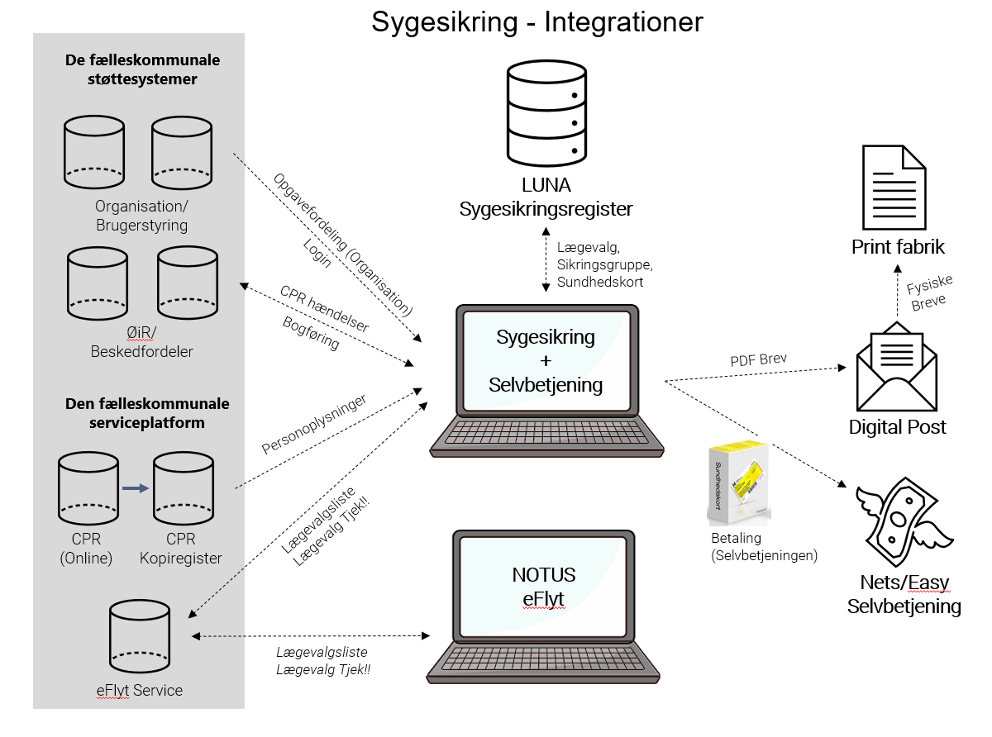

*Figur - Oversigt over systemlandsskabet for Sygesikring.*

## Automatik

Sygesikringsløsningen lægger op til en høj grad af selvbetjening for borgere efterfulgt af automatisk behandling af de indkomne ændringer/bestillinger fra den sikrede. Ligeledes sker der automatisk behandling af CPR-hændelser samt PLO-hændelser, der dagligt tilgår løsningen.

Det er altid transparent for sagsbehandleren, hvad der er sket på den sikrede. Alle handlinger foretaget på den sikrede er dokumenteret igennem sygesikringsløsningens emnekort ”Forløb” på den enkelte sikrede, uanset om ændringerne er sket gennem manuel eller automatisk sagsbehandling.

Hvis det ikke er muligt at håndtere en ændring automatisk, dannes en opgave på den sikrede, som kan ses af en sagsbehandler i ”Opgaveoverblikket” samt på den sikredes emnekort ”Opgaver” samt ”Forløb”.

Automatiseringen af eksempelvis PLO-hændelser eller CPR-hændelser gør, at sagsbehandleren kun bliver involveret i de tilfælde, hvor der reelt er opgaver, der manuelt skal sagsbehandles.

Eksempler på automatisering af opgaver i sygesikringsløsningen:

* Vælg sikringsgruppe fra gruppe 1 til 2, da ingen yderligere manuelle handlinger er påkrævet.
* Vælg læge uden dispensation, da lægevalget kan gennemføres automatisk.
* Rettidig bestilling af sundhedskort til den sikrede håndteres automatisk, som en aktivitet mod LUNA.
* Brev til den sikredes nuværende yder omkring journaloverdragelse håndteres automatisk i overensstemmelse med den sikredes ønske (samtykke) eller det af Sygesikring automatisk påsatte samtykke (”Nej” til samtykke).
* 15-årigs lægevalg, da udsendelsen af brev med den sikredes muligheder sker automatisk uden om sagsbehandleren.
* Behandling af CPR-hændelser, da hovedparten af disse hændelser håndteres automatisk i Sygesikring.

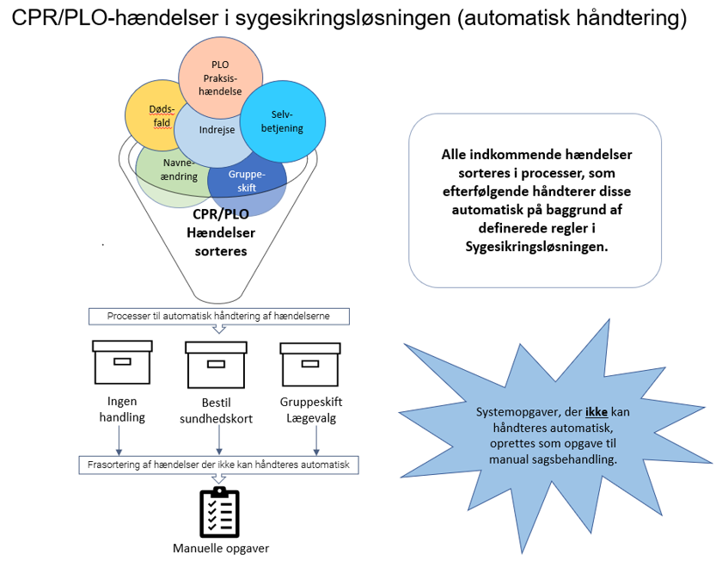

*Figur – Indkommende hændelser der sorteres i processer, som efterfølgende håndterer disse automatisk på baggrund af definerede regler og processer i Sygesikring. Processer der ikke kan håndteres automatisk oprettes som opgaver (manuelle).*

# Adgang til Sygesikring

Sygesikring er en webløsning, der kan tilgås via de mest almindelige browsere såsom Edge, Google Chrome, Firefox og Safari.

## Brugersystemroller

Brugeroprettelsen foregår i kommunen. Sygesikring har tre brugersystemroller. Hvis du som bruger har mere end én rolle, skal du vælge en af dem i log-in processen:

* Sagsbehandler
* Sagsbehandler med særlige rettigheder
* Kommunal administrator

De tre roller har følgende rettigheder:

Sagsbehandler

Kan foretage sagsbehandling i Sygesikring med begrænsede rettigheder til følgende områder:

* Kan **ikke** foretage lægevalg mere end 14 dage tilbage i tiden fra dags dato.
* Kan **ikke** gennemtvinge et lægevalg til en lukket læge, uden at der skal fremsendes en dispensationsanmodning til den lukkede læge.
* Kan **kun** vælge de sikringsgrupper, der er konfigureret af kommunens administrator i løsningen i forhold til denne rolle.

Sagsbehandler med særlige rettigheder

Kan foretage sagsbehandling i Sygesikring med udvidede rettigheder til følgende områder:

* Kan foretage lægevalg op til et år tilbage i tiden fra dags dato.
* Kan gennemtvinge et lægevalg til en lukket læge, **uden** at der skal fremsendes en dispensationsanmodning til den lukkede læge.
* Kan gennemtvinge et lægevalg til ø-læge og ved genopretning af sagsbehandlingsfejl i løsningen.
* Kan **kun** vælge de sikringsgrupper, der er konfigureret af kommunens administrator i løsningen i forhold til denne rolle.

OBS! En sagsbehandler skal kun have en af ovenstående roller.

Kommunal administrator

Kan foretage ændringer i kommunens lokale konfiguration i Sygesikring:

* Kan foretage ændringer i kommunens forretningsregler (forretningsparametre).
* Kan se kommunens organisationsopbygning i Sygesikring, som er opsat i det fælleskommunale støttesystem (Organisation).
* Har adgang til de globale standardbreve og kan ændre disse til lokale breve i kommunen.

## Log in på Sygesikring

| ID | Beskrivelse | Handling |
| --- | --- | --- |
| 1 | Åbn Sygesikring | |
| 2 | Første gang en bruger logger ind på Sygesikring:  1) Vælg den kommune du vil logge på.  2) Log på med brugerens kommunale mailadresse eller det ID du normalt anvender ved log in i kommunen.  Næste gang linket til Sygesikring anvendes, logges brugeren direkte på Sygesikring jf. step 3.  OBS! Logger en bruger på Sygesikring udenom kommunernes netværk, skal brugeren logge på, som var det første gang. |  |
| 3 | Hvis medarbejderen kun er tilknyttet én organisation og kun er tildelt én rolle i sygesikringsløsningen, er medarbejderen nu logget ind. | Hvis medarbejderen er logget ind som ”Sagsbehandler” eller ”Sagsbehandler med særlige rettigheder” bliver medarbejderen præsenteret for ”Opgaveoverblikket”:    Hvis medarbejderen er logget ind som ”Kommunal administrator” bliver medarbejderen præsenteret for overblikket ”Forretningsregler”: |
| 3a | Hvis medarbejderen er tilknyttet flere organisationer, skal medarbejderen vælge en organisation i forbindelse med log ind.  Efterfølgende logges medarbejderen ind på den valgte organisation. | F.eks. |
| 3b | Hvis medarbejderen er tildelt flere roller i sygesikringsløsningen, skal medarbejderen vælge den rolle, som vedkommende ønsker at logge ind med.  Efterfølgende logges medarbejderen ind med den valgte rolle. | F.eks. |

# Brugergrænseflade i Sygesikring

## Generel opbygning af brugergrænsefladen

Brugergrænsefladen i sygesikringsløsningen er bygget op af flere elementer, der består af en kontekstbar, en navigationsbar, et arbejdsområde og emnekort.

Nedenfor ses en beskrivelse af disse elementer.

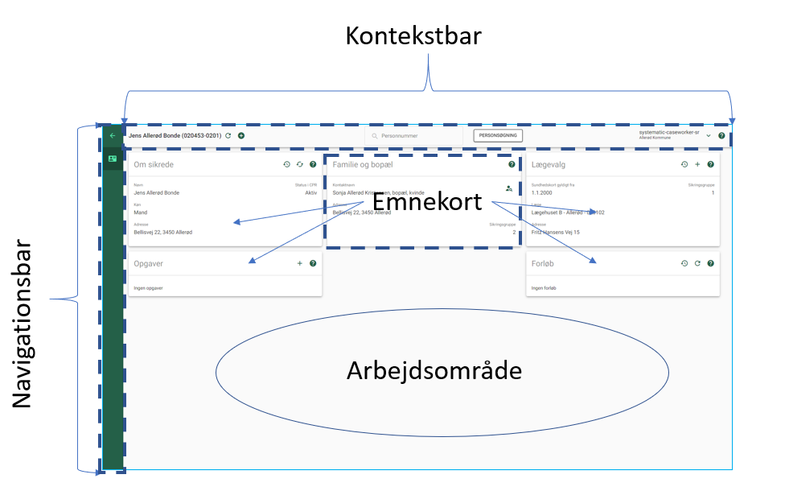

*Figur - Visning af elementerne Navigationsbar, Kontekstbar, Arbejdsområde og Emnekort.*

### Kontekstbar

I kontekstbaren kan man altid:

* Se hvilken bruger der er logget på Sygesikring, samt hvilken organisation brugeren er logget på. Det er ligeledes her, brugeren kan skifte til anden brugerrolle eller anden organisation, hvis man som bruger har flere roller eller organisationer at vælge imellem.
* Foretage en søgning med udgangspunkt i det fulde CPR-nummer (f.eks. 1204522202) og dermed fremsøge den sikrede, der skal sagsbehandles. Har sagsbehandleren ikke et CPR-nummer, er det muligt at fremsøge en sikret ved hjælp af ”Personsøgningen”. Her er det muligt at indtaste søgekriterier og dermed få fremsøgt sikrede, der ligger indenfor de indtastede søgekriterier. Se yderligere i afsnittet ”Personsøgning”.
* Tilgå de funktioner der er relevante i forhold til den kontekst man befinder sig i ved hjælp af en funktionsmenu.
* Opdatere arbejdsområdet med nye data ved hjælp af opdater-ikonet.

Når man arbejder på en sikret vil kontekstbaren ligeledes indeholde den sikredes CPR-nummer og fulde navn.

### Personsøgning

Ved angivelse af data i de forskellige søgefelter, skal der som minimum angives to karakterer. Følgende søgekriterier er mulige:

| Søgefelt | Anvendelse |
| --- | --- |
| Fornavn | Fornavne og mellemnavne |
| Efternavn | Efternavne |
| Vejnavn | Vejnavne i hele Danmark |
| Husnummer | Husnumre f.eks. 3a |
| Postnummer | Postnummer i hele Danmark |
| Postdistrikt | Postdistrikt i hele Danmark f.eks. København K |
| Fødselsdag | Fødselsdag, måned og år (kalenderfunktion skal anvendes) |

### Navigationsbar

I venstre side af skærmbilledet ses navigationsbaren. Her kan sagsbehandleren skifte mellem de forskellige overblik, der findes i Sygesikring.

Følgende overblik er tilgængelig i Sygesikring for sagsbehandlere med rollen ”Sagsbehandler” og ”Sagsbehandler med særlige rettigheder”:

* Opgaveoverblik
* Sikredes overblik
* Yderoverblik

Følgende overblik er tilgængelig i Sygesikring for sagsbehandlere med rollen ”Kommunal administrator”:

* Forretningsregler
* Administrer organisationer
* Administrer breve

### Arbejdsområde

Arbejdsområdet indeholder emnekort med informationer, der er relateret til de forskellige overblik. F.eks. viser ”Opgaveoverblikket” et emnekort, der indeholder en liste over ”Opgaver” (manuelle) eller ”Systemopgaver” (automatiske). I ”Sikredes overblik” vises flere emnekort, der indeholder relevante data på den sikrede f.eks. Lægevalg.

### Emnekort

Emnekort er en gennemgående måde at gruppere data på i sygesikringsløsningen. Med emnekortene bliver data, der naturligt hører sammen, grupperet på en logisk måde, hvilket hurtigt giver sagsbehandleren det nødvendige overblik. Hvert emnekort indeholder ligeledes nogle funktioner, som vises øverst i emnekortet i form af ikoner. Det kan f.eks. være en historik-funktion, hvor sagsbehandleren kan få vist historik på den sikrede såsom tidligere CPR-ændringer, tidligere læger, historiske sundhedskortbestillinger eller forløb.

Information der kræver særlig opmærksomhed af en sagsbehandler, er markeret med en rød farve, der angiver vigtigheden f.eks. adressebeskyttelse. I nedenstående figurer ses eksempler, hvor tekst er markeret med rød farve for at fremhæve vigtigheden af informationen.

OBS! Med almindelig adressebeskyttelse vil sundhedskort/fysiske breve blive sendt til den sikredes adresse. På sundhedskort/breve vil adresse fremgå.

OBS! For børn med almindelig adressebeskyttelse eller unavngivne vil automatisk genererede kvitteringer/breve ikke blive dannet og sendt.

Hvis sikrede har særlig adressebeskyttelse, dvs. er registreret på høj vejkode, vil adressen stå som ukendt og dermed vil sundhedskort/fysiske breve blive returneret til kommunens returadresse.

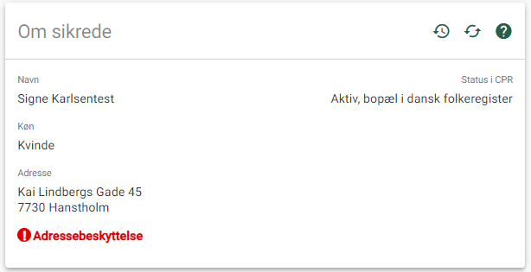

*Figur - Emnekort fra ”Sikredes overblik”, hvor den sikrede har adressebeskyttelse.*

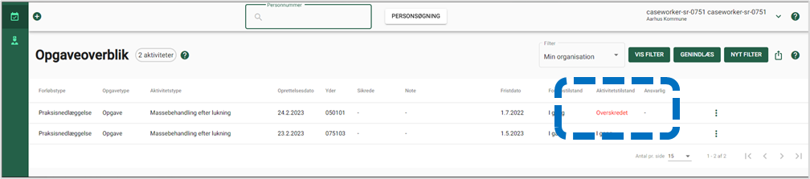

*Figur – Emnekort fra ”Opgaveoverblikket” hvor en opgave ikke er løst indenfor den tidsfrist, der er påsat opgaven.*

I ”Opgaveoverblikket” markeres opgaver, hvor deadline er overskredet, med rødt, hvilket hjælper sagsbehandleren med at prioritere, hvilke opgaver der skal løses først.

## Opgaveoverblik

Når man som sagsbehandler logger på Sygesikring, er ”Opgaveoverblikket” det første man ser. ”Opgaveoverblikket” indeholder de aktiviteter (opgaver samt systemopgaver), der foretages på de sikrede.

”Opgaveoverblikket” er fra grundindstillingen sat til at anvende standardfilteret ”Min organisation”, der viser alle opgaver (manuelle) inden for den organisation, sagsbehandleren er logget på. Det er muligt for sagsbehandleren at oprette individuelle filtre, og sagsbehandleren kan efterfølgende vælge et af disse filtre som favoritfilter. Se mere i afsnittet ”Filtre i overblikkene”.

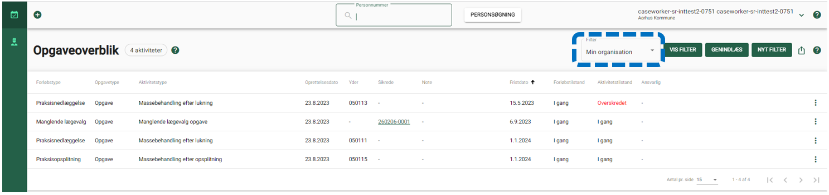

*Figur – ”Opgaveoverblikket” med udgangspunkt i filtret ”Min organisation”, der kun indeholder manuelle opgaver.*

Udover standardfilteret ”Min organisation” er det muligt at vælge yderligere fire standardfiltre:

* Lægevalg (manuel- og systemopgave der omhandler et lægevalg)
* Sundhedskort (manuel- og systemopgave der omhandler et sundhedskort)
* CPR-hændelser (manuel- og systemopgave der omhandler CPR-hændelser)
* PLO-hændelser (manuel- og systemopgave der omhandler praksishændelser)

”Opgaveoverblikket” er inddelt i følgende kolonner for alle standardfiltre:

| Kolonnenavn | Anvendelse | Type |
| --- | --- | --- |
| Forløbstype | En forløbstype er en proces, der holder styr på alle de aktiviteter (systemopgaver /manuelle opgaver) der skal håndteres i forbindelse med et forløb for en sikret. | Lægevalg  Bestil sundhedskort  Skift sikringsgruppe  Manglende lægevalg  Ad-hoc  Praksisændring  Praksisoverdragelse  Praksisnedlæggelse  Praksisopsplitning  15-års lægevalg  Samtykke til journaloverdragelse  CPR-hændelseshåndtering  CPR-hændelser  Midlertidigt sundhedskort |
| Opgavetype | Opgavetype er den samlede betegnelse for typer af opgaver.  Systemopgave: En opgave der håndteres automatisk af sygesikringsløsningen.  Opgave: En opgave der skal håndteres manuelt af en sagsbehandler i sygesikringsløsningen. | Systemopgave  Opgave |
| Aktivitetstype | Aktivitetstype indeholder alle de aktiviteter (systemopgave eller opgave) der kan indgå i de forskellige forløbstyper. | Forløbsstart  Forløbsafslutning  Afventer svar fra yder  Dispensationsanmodning godkendt  Dispensationsanmodning behandlet (afvist)  Kvittering sendt  Bestil sundhedskort  Afventer forsendelse af sundhedskort  Sundhedskort sendt  Lægevalg  Manglende lægevalg  Bestil sundhedskort  Afventer lægevalg  Automatisk tildeling af læge  Manglende lægevalg opgave  Læge blev automatisk tildelt  Manglende lægevalg opgave afsluttet  Gratis periode åben  Periode for gratis lægevalg  Massebehandling efter lukning  Massebehandling efter opsplitning  Ad hoc-opgave  Afventer svar fra CPR-hændelse  Manuel behandling af CPR-hændelse  Venteperiode for journaloverdragelses-samtykke  Midlertidigt sundhedskort |
| Oprettelsesdato | Den dato, hvor opgaven er oprettet. | DD.MM.ÅÅÅÅ |
| Yder | Hvis der er en yder involveret i opgaven, er ydernumret angivet i dette felt. | Ydernummer |
| Sikrede | Hvis opgaven vedrører en enkelt sikret, angives den sikredes CPR-nummer i dette felt.  Du kan klikke direkte på CPR-nummeret, for at åbne den sikredes overblik. | CPR-nummer |
| Note | Er der angivet en note på opgaven, vises de første karakterer af noten i dette felt. | Først linje af noten |
| Fristdato | Seneste dato for, hvornår en opgave skal være løst (deadline på opgaven). | DD.MM.ÅÅÅÅ |
| Forløbstilstand | Status på et forløb. | I gang  Afsluttet |
| Aktivitetstilstand | Status på en systemopgave og opgave i forløbet. | I gang  Afsluttet  Overskredet |
| Ansvarlig | Her er angivet den sagsbehandler der er ansvarlig for den pågældende opgave.  Er der ikke angivet en sagsbehandler er feltet tomt og opgaver er dermed ikke påsat en ansvarlig sagsbehandler. | Brugernavn  (som angivet i brugerstyring). |

Sagsbehandling af opgaver via ”Opgaveoverblikket”

”Opgaveoverblikket” giver sagsbehandleren et hurtigt overblik over, hvilke opgaver der skal håndteres. Herfra kan sagsbehandleren klikke på de enkelte opgaver og navigere til det relevante skærmbillede, hvorfra opgaven skal sagsbehandles.

Eksempelvis vil en opgave af typen ”Manglende lægevalg” kunne føre sagsbehandleren direkte til skærmbilledet for den pågældende sikrede. Herfra kan sagsbehandleren registrere et lægevalg på den sikrede.

Tilsvarende vil sagsbehandleren, med udgangspunkt i en opgave, kunne navigere direkte til massetildeling af sikrede for den pågældende PLO-hændelse.

Opgaver, der fremgår af ”Opgaveoverblikket”, bliver også synlige på ”Sikredes overblik” (de pågældende sikrede som opgaven omhandler) i emnekortene "Opgaver" og "Forløb" jf. nedenstående figur:

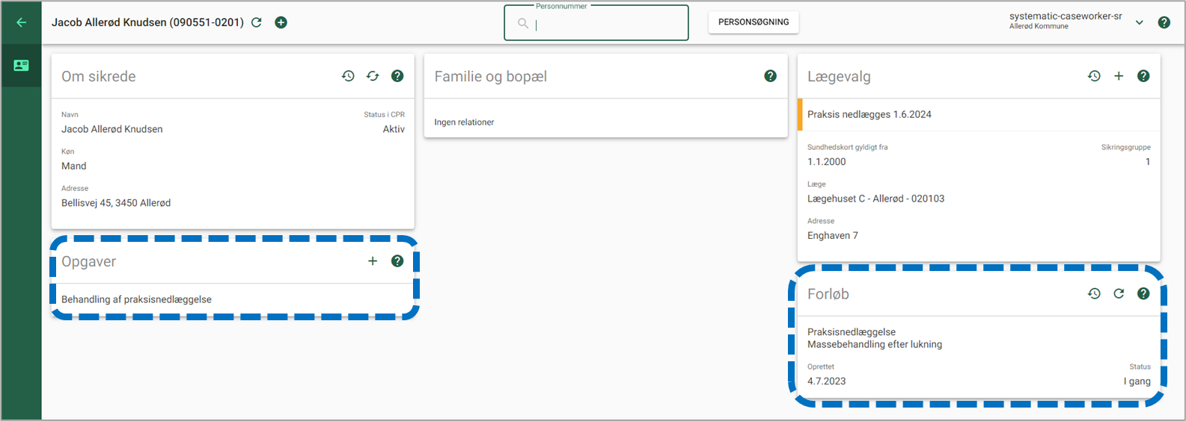

*Figur – Opgaver på ”Sikredes overblik”.*

I nedenstående figur ses hvorledes en praksisnedlæggelse indgår i sagsbehandlerens opgaveoverblik. Sagsbehandleren vælger opgaven og kan derefter gå i gang med massetildelingen af de sikrede, der ikke har foretaget et lægeskift inden deadline.

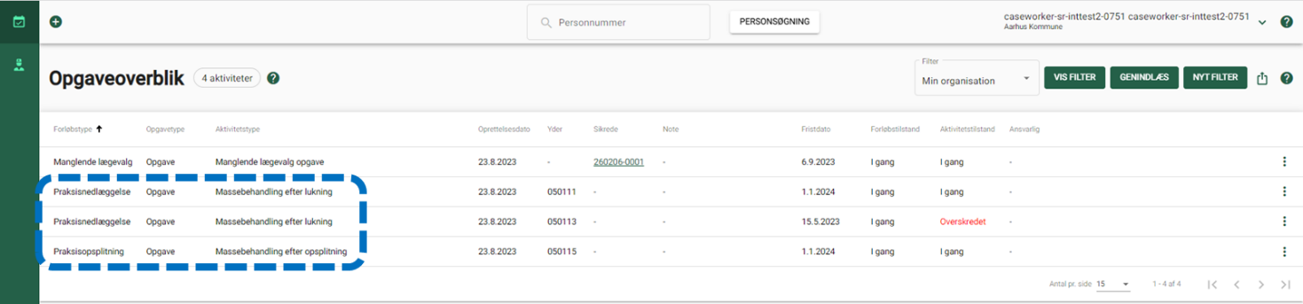

*Figur - Her ses sagsbehandlerens opgaveoverblik, der blandt andet indeholder opgaver vedrørende praksisnedlæggelse samt praksisopsplitning.*

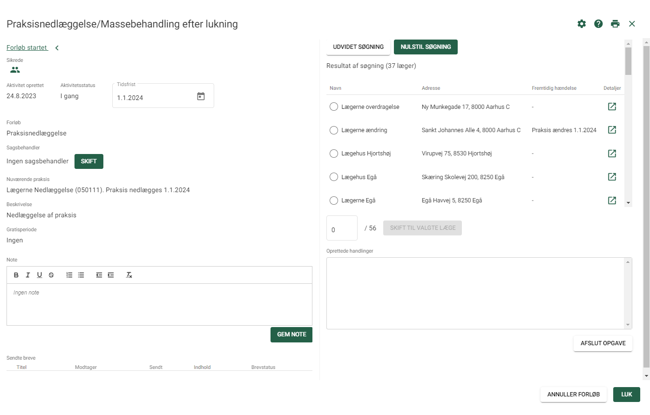

*Figur - Opgaven ”Praksisnedlæggelse/Massebehandling efter lukning” hvorfra sagsbehandleren kan massetildele sikrede til anden praksis.*

I forbindelse med massebehandling må familier ikke tildeles forskellige læger. Familierelationen afgøres ud fra den myndige person.

Umyndige personer, uden værge eller forældremyndighedsindehaver, der er på listen over personer til massebehandling, betragtes som enkeltpersoner, og dermed ikke som del af en familie.

Hvis der er mindst 1 ledig kapacitet hos en yder og en familie massebehandles, kan den ledige kapacitet hos yderen overskrides.

Der vil i enkelte tilfælde være en restmængde af sikrede, der ikke kan massebehandles. Grunden kan være, at disse sikrede i mellemtiden er kommet i en tilstand der gør, at der ikke kan oprettes et lægevalg i massetildelingen. Sagsbehandlere har her 2 muligheder:

* At slå hver enkelt sikrede op og se, om der ligger et fremtidigt lægevalg, et forløb der afventer en CPR-hændelse eller at den sikrede har et familiemedlem, der har et blokkende forløb, idet massetildeling ikke opsplitter familier. Herefter markeres opgaven som afsluttet med de resterede antal sikrede.
* At afslutte massebehandling med de resterende antal sikrede. Er der sikrede f.eks. familiemedlemmer der ikke har et afventende lægevalg eller en afventende CPR-hændelse – vil disse blive samlet op af kørslen ”Manglede lægevalg” og dermed bliver håndteret automatisk.

**OBS! Vær helt sikker på, at I står med en restmængde der ikke kan massebehandles – inden I afslutter opgaven. Opgaven kan ikke genåbnes!**

Ønsker sagsbehandleren at foretage ændringer til en opgave på ”Opgaveoverblikket”, så kan det gøres via funktionsmenuen (ikon bestående af 3 prikker), der er tilknyttet opgaven.

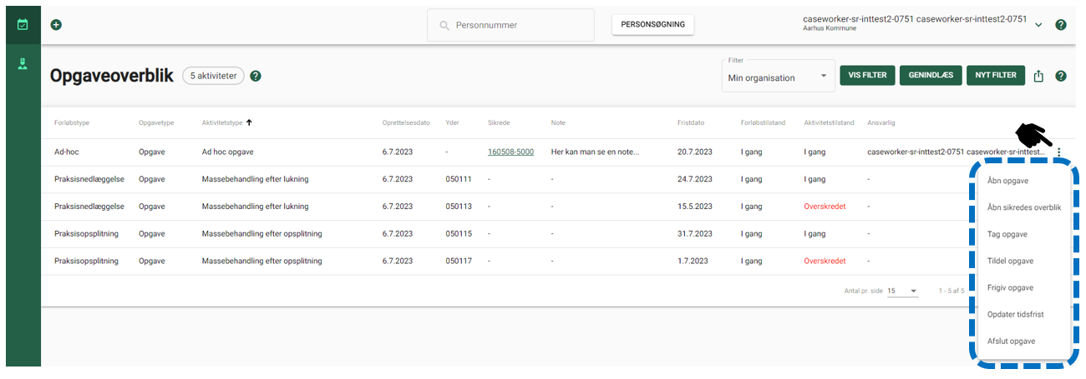

*Figur – Her ses funktionsvalgene i funktionsmenuen, der er tilknyttet en opgave i sagsbehandlerens opgaveoverblik.*

Nedenfor er de forskellige funktionsvalg fra funktionsmenuen beskrevet, og hvad disse kan anvendes til.

| Funktionsvalg | Anvendelse |
| --- | --- |
| Åbn opgave | Anvendes til at åbne en opgave – samme funktion, som hvis du klikker på opgaven. |
| Åbn sikredes overblik | Anvendes til at åbne den sikredes overblik - samme funktion, som hvis du klikker på cpr-nummeret i kolonnen "Sikrede".  OBS! Funktionen kan kun anvendes med udgangspunkt i opgaver, der omhandler en sikret. |
| Tag opgave | Opgaven lægges til den sagsbehandler, der anvender denne funktion.  Sagsbehandleren er nu ansvarlig for opgaven. De øvrige sagsbehandlere kan i feltet ”Ansvarlig” i ”Opgaveoverblikket” og på selve opgaven se, hvem der er ansvarlig for denne opgave. |
| Tildel opgave | Her kan du tildele en opgave til en anden sagsbehandler, med adgang til Sygesikring, i din organisation, |
| Frigiv opgave | Her kan du lægge en opgave tilbage i din organisation, således at der ikke længere er påsat en ansvarlig for opgaven. |
| Opdater tidsfrist | Her kan du ændre fristen på opgaven. |
| Afslut opgave | Her afslutter du opgaven. Opgaven bliver nu markeret med ”Afsluttet” i kolonnen ”Forløbstilstand” og forsvinder fra ”Opgaveoverblikket” ved næste opdatering af ”Opgaveoverblikket” (bruger forlader billedet og vender tilbage). Man kan også manuelt få opgaven til at forsvinde fra ”Opgaveoverblikket” ved at klikke på ikonet ”Genindlæs”. |

Det er muligt i ”Opgaveoverblikket”, at foretage sortering på de forskellige kolonner samt at åbne den sikredes overblik direkte fra en opgave ved at klikke på CPR-nummeret på opgaven. Nedenfor ses, hvorledes en sagsbehandler kan sortere på en kolonne samt hvor på en opgave sagsbehandleren kan åbne den sikrede overblik.

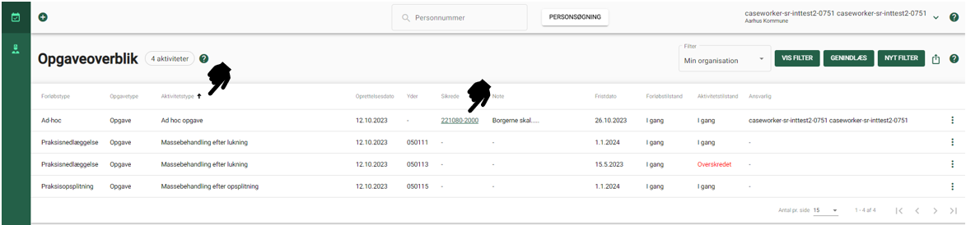

*Figur – Her ses sortering på kolonnen ”Aktivitetstype” samt link til sikredes overblik i kolonnen ”Sikrede”.*

## Yderoverblik

”Yderoverblikket” er fra grundindstillingen sat til at anvende standardfilteret ”Ydere i kommunen”, der viser alle de ydere (praktiserende læger), der er aktive i kommunen.

Det er muligt at udsøge ydere fra andre kommuner ved at oprette et nyt filter og dermed angive de ydere der skal indgå i den individuelle liste. Se mere i afsnittet ”Filtre i overblikkene”.

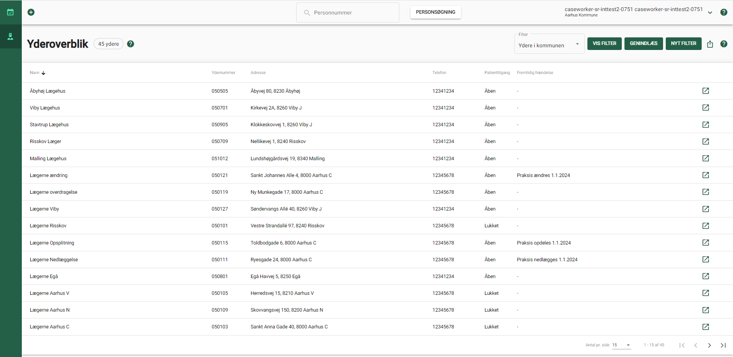

*Figur - Oversigt over aktive ydere i kommunen.*

Det er muligt at se yderligere oplysninger på en yder ved at klikke på ikonet ud for den enkelte yder.

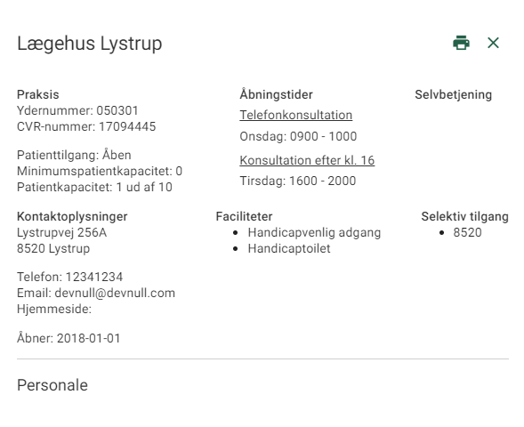

*Figur - Yderligere oplysninger på den valgte yder.*

”Yderoverblikket” er inddelt i følgende kolonner for standardfiltret:

| Kolonnenavn | Anvendelse | Type |
| --- | --- | --- |
| Navn | Her vises praksisnavnet på en yder. | Praksisbetegnelsen |
| Ydernummer | Her vises ydernummeret på en yder. | Ydernummer |
| Adresse | Her vises praksisadresse på en yder. | Adresse |
| Telefon | Her vises telefonnummeret på en yder. | Telefon |
| Patienttilgang | Her kan man se, om en yder er åben eller lukket for patienttilgang. | Åben  Lukket |
| Fremtidig hændelse | Her angives, hvis der er en praksishændelse i gang på den enkelte yder. | Praksisoverdragelse  Praksisnedlæggelse  Praksisopsplitning  Praksisændring |

Det er muligt i ”Yderoverblikket”, at foretage sortering på de forskellige kolonner. Nedenfor ses, hvorledes en sagsbehandler kan sortere på en kolonne.

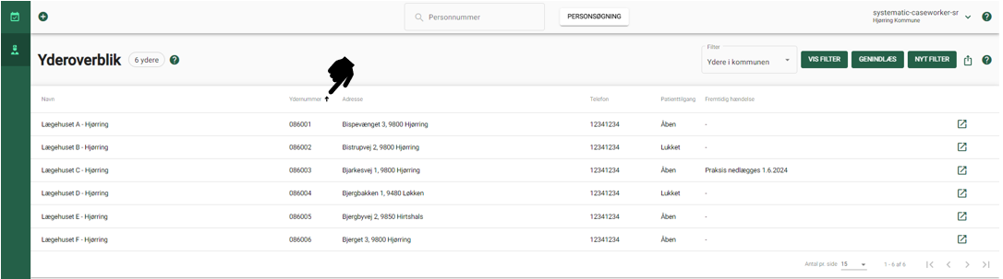

*Figur – Her ses sortering på kolonnen ”Ydernummer”.*

## Sikredes overblik

”Sikredes overblik” indeholder stamdata på den sikrede.  
  
”Sikredes overblik” er grupperet i forskellige emnekort, der indeholder de relevante stamdata på den sikrede, så sagsbehandleren hurtigt kan danne sig et overblik.

Øverst i hvert emnekort er der udvalgte funktioner, i form af ikoner, hvor sagsbehandleren kan foretage forskellige handlinger f.eks. foretage manuel opdatering af emnekort (opdater-ikonet) eller få vist historik (historik-ikonet).

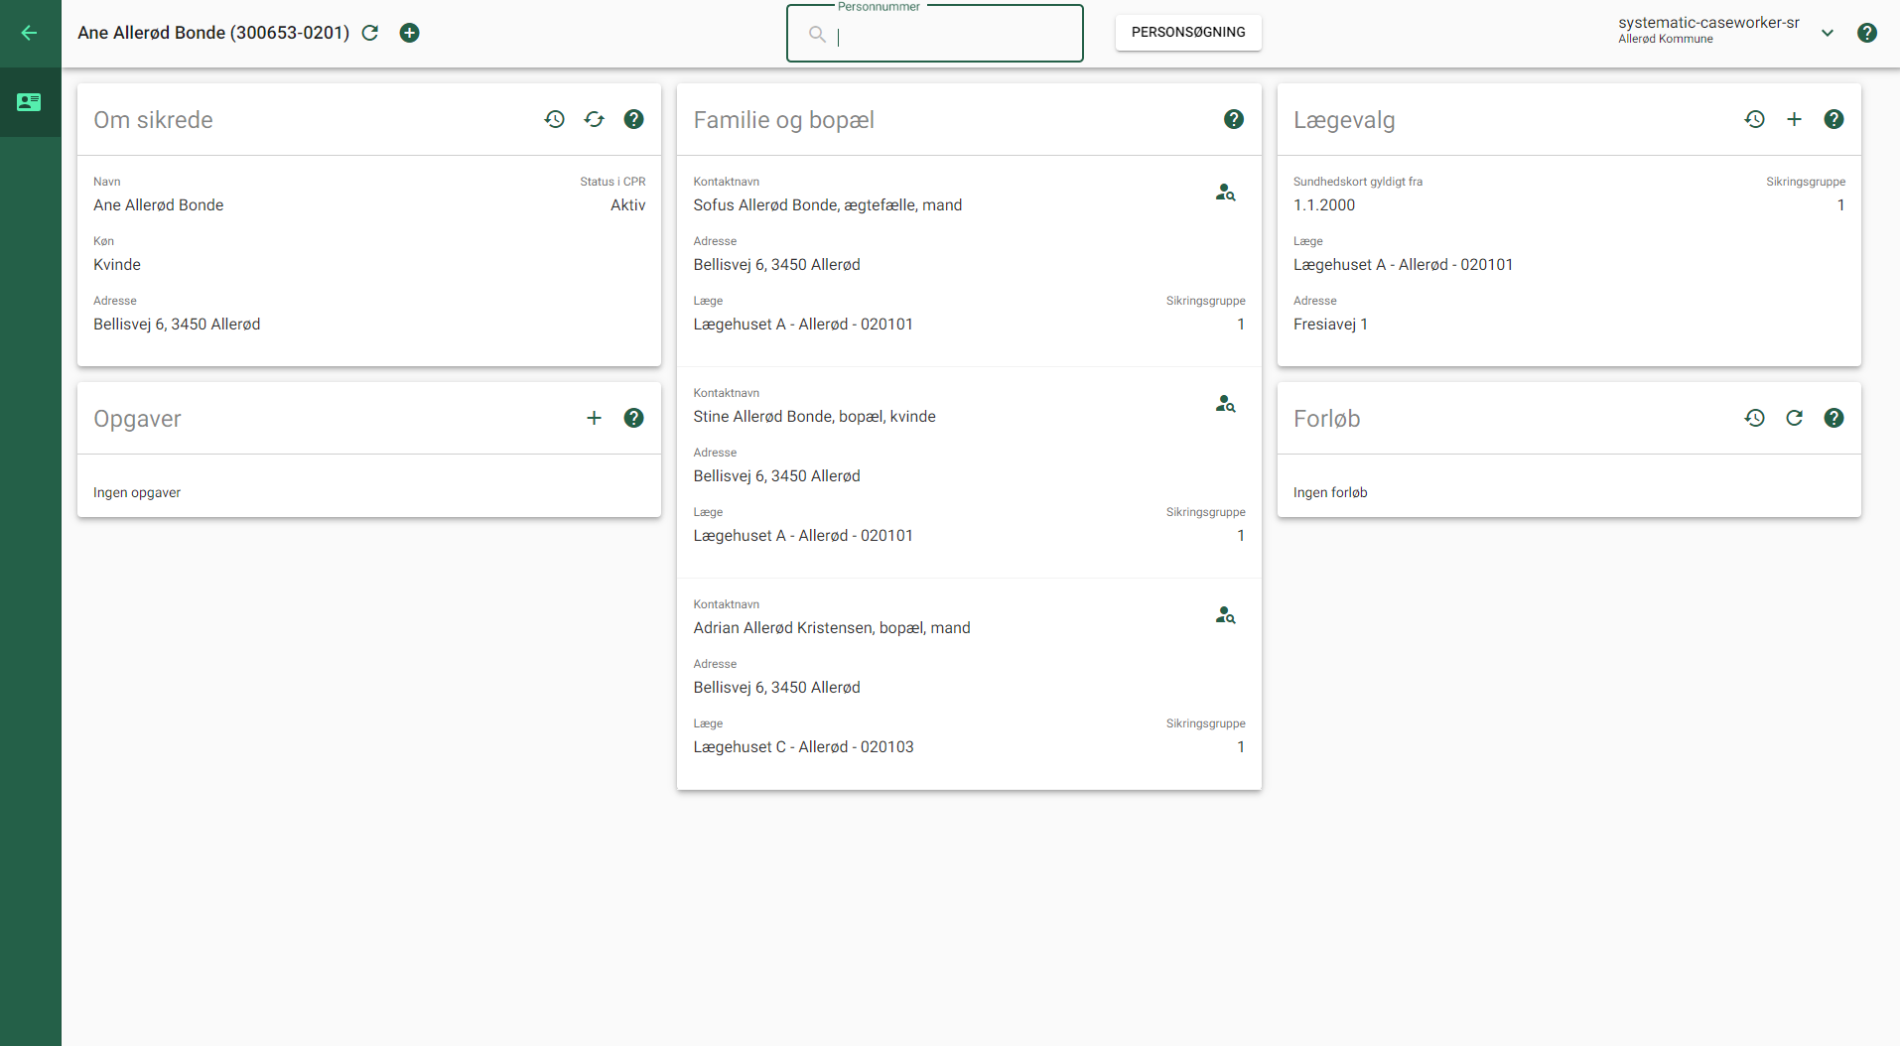

*Figur - Den sikredes stamdata fordelt over de forskellige emnekort.*

Nedenfor er beskrevet de emnekort, der er på ”Sikredes overblik”:

| Emnekort | Funktion | Yderligere information |
| --- | --- | --- |
| Om sikrede | Navn og folkeregisteradresse på den sikrede. | Disse oplysninger hentes fra CPR-kopiregistreret (replika). Det er muligt herfra at tilgå det online CPR-register. Det er ligeledes muligt at tilgå historiske CPR-ændringer via historik-ikonet i emnekortet.  OBS! Sygesikring viser altid borgerens aktuelle adresse fra CPR. Hvis en borger f.eks. er udrejst, vises borgerens sidste registrerede adresse fra CPR.  Hvis sikrede er inaktiv i CPR og står som inaktiv i dette kort, er det kun muligt at skifte mellem sikringsgruppe 7 og 8. |
| Lægevalg | Lægevalgskortet viser den gældende læge (praksisbetegnelsen, adresse og ydernummer), nuværende sikringsgruppe samt gyldig fra dato for sundhedskort. | Er den sikrede i sikringsgruppe 2, hvor der ikke er tilknyttet en læge, er det kun sikringsgruppen og dato for sidst udskrevet sundhedskort, der er udfyldt i kortet. Øvrige sikringsgrupper, hvor sikrede ikke er tilknyttet en læge, vises sikringsgruppen og teksten ”Ingen tilknyttet læge”.  Den dato der er angivet for sundhedskortet, er Sundhedskortets gyldig-fra-dato. Denne er ikke nødvendigvis den samme som Læge/-gruppeskiftet. Ved lægevalg eller gruppeskift tilbage i tid får kortet dags dato som gyldig fra-dato.  OBS! Hvis der i sikringsgruppen står ”Ukendt i LUNA”, betyder det, at borgeren ikke er oprettet i LUNA og dermed skal have tildelt en sikringsgruppe.  Det er ligeledes muligt at tilgå historiske sygesikringsoplysninger for den sikrede via historik-ikonet i emnekortet.  Er den sikrede involveret i en praksishændelse, vil dette ligeledes fremgå af lægevalgskortet. |
| Familie og bopæl | Familie- og bopælsperson er angivet med navn, folkeregisteradresse samt nuværende lægevalg.  Derudover link til at åbne den enkelte sikredes overblik. | Se definition under afsnittet ”Begreber”.  OBS! Hvis det totale antal af relationer og bofæller overskrider 20 personer, vises bofæller ikke i emnekortet. |
| Forløb | Aktive forløb for den sikrede, herunder tilknyttede noter og breve. | I forløbskortet vil man bl.a. kunne se om der ligger et afventende lægevalg, bestilling af sundhedskort, manglende lægevalg, brevstatus m.m.  Kortet viser de sidste fem forløb. Igangværende forløb vil altid stå øverst.  Er der flere end fem forløb på en sikret, kan disse forløb fremsøges via historik-ikonet på emnekortet.  Noter der er afsluttet ligger ligeledes i forløbskortet.  Er der ingen nuværende eller tidligere forløb er emnekortet tomt.  Når et forløb er oprettet, kan forløbskortet opdateres manuelt ved at trykke på opdater-ikonet. |
| Opgaver | Generelt om opgavekortet | Manuelle opgaver, ad hoc-opgaver (noter og ad hoc-breve) samt midlertidigt sundhedskort betegnes alle som opgaver i dette opgavekort.  Alle opgaver der ligger i dette emnekort er tilknyttet et forløb. Dvs. at når en opgave oprettes, så oprettes der ligeledes et forløb, hvor opgaven tilknyttes.  Når en opgave er løst og dermed afsluttet kan disse efterfølgende ses i forløbeskortet som afsluttede aktiviteter.  Er der ingen igangværende manuelle opgaver eller ad hoc-opgaver (noter og ad hoc-breve) er kortet tomt.  Alle opgaver kan påsættes en sagsbehandler som ansvarlig for opgaven.  Alle opgaver kan påsættes en tidsfrist.  Alle opgaver kan påsættes en note.  Noten på opgaven er redigerbar så længe opgaven ikke er afsluttet. Herefter er det ikke muligt at ændre teksten i noten. Noten vil ligeledes indgå i en aktindsigt.  Alle opgaver skal afsluttes manuelt af en sagsbehandler, når opgaven er løst. Det er først når en opgave er registreret som ”Afsluttet” at denne forsvinder fra emnekortet ”Opgaver”. |
| Opgave | Her ses de manuelle opgaver, hvor Sygesikring ikke har kunne foretage en automatisk handling på en sikret og dermed må have en sagsbehandler til at håndtere denne opgave.  Det er muligt at håndtere opgaver fra dette kort. |
| Ad hoc-brev | Her er det muligt at sende et ad hoc-brev til en sikret. Brevet indeholder et tomt felt til angivelse af en valgfri tekst.  Det er muligt at danne et brev som kladde til senere afsendelse.  Når brevet er sendt, forsvinder opgaven fra kortet. Brevet sendes til den sikrede via Digital Post og kan efterfølgende ses i forløbet. |
| Ad hoc-opgave | Her er det muligt at oprette en ad hoc-opgave på en sikret.  Denne funktion anvendes som en slags huskeseddel, hvis der er en handling og/eller en opfølgning der skal ske på et senere tidspunkt på den sikrede.  Opgaven kan ses af alle sagsbehandlere, der er logget ind i Sygesikring på ’Min organisation’.  Noter på opgaven er redigerbare så længe ad hoc-opgaven ikke er afsluttet. Herefter er det ikke muligt at ændre teksten i noten. Denne note vil ligeledes indgå i en aktindsigt. |
| Noter | Her er det muligt at oprette en note på en sikret. Når noten er afsluttet, låses den tekst der er skrevet i noten og det er herefter ikke muligt at ændre eller slette noten. Denne tekst vil ligeledes indgå i en aktindsigt.  OBS! Noter kan kun ses af den kommune der har oprettet noten – dvs. at det IKKE er et CPR-notat, som kan ses af alle kommuner. |
| Midlertidigt sundhedskort | Når man anvender funktionen ”Midlertidigt sundhedskort” via funktionsmenuen (plus-ikonet), så oprettes der en opgave, der anvendes til bestilling af det midlertidige sundhedskort. Når det midlertidige sundhedskort er bestilt, skal opgaven afsluttes manuelt. |

Nedenfor ses et eksempel på en sikret, der har igangværende forløb i emnekortet ”Forløb” samt ad hoc- opgaver (note og ad hoc-brev) i emnekortet ”Opgaver”.

*Figur - Viser en sikret med igangværende forløb og opgaver.*

Emnekortet ”Opgaver” på den sikrede giver sagsbehandleren et overblik over alle igangværende manuelle opgaver, mens emnekortet ”Forløb” giver sagsbehandleren overblik over aktuelle og historiske forløb inkl. systemopgaver. Sagsbehandleren kan direkte fra emnekortet ”Opgaver” vælge at gennemføre en aktuel manuel opgave.

### Funktioner

Opdater:Det er muligt for en sagsbehandler, manuelt at opdatere ”Sikredes overblik” f.eks. hvis sagsbehandleren under sagsbehandlingen mangler opdatering af informationen i emnekortene – dette gøres via opdater-ikonet i kontekstbaren. Denne funktion opdaterer alle emnekortene på ”Sikredes overblik” på én gang.

Udover ovenstående opdateringsmulighed, kan en sagsbehandler også manuelt opdatere emnekortet ”Forløb” – dette gøres via opdater-ikonet i emnekortet ”Forløb”. Denne funktion kan anvendes til at få opdateret nyeste information i forløbskortet, når en sagsbehandler har afsluttet en sagsbehandling f.eks. ”Vælg læge”.

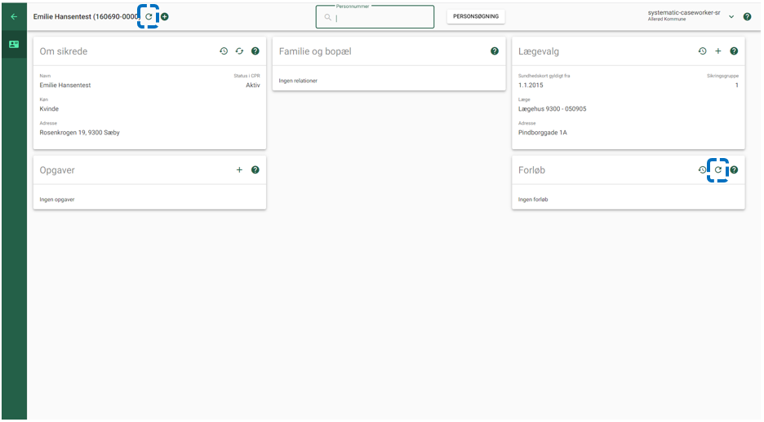

*Figur: Viser opdater-ikonet i kontekstbaren og emnekortet "Forløb" på ”Sikredes overblik”.*

Historik: På emnekortene ”Om sikrede”, ”Lægevalg” og ”Forløb” kan sagsbehandleren klikke på historik­ikonet for at se historiske oplysninger om den sikrede, herunder CPR-oplysninger, sygesikringsoplysninger og tidligere forløb/aktiviteter (opgaver).

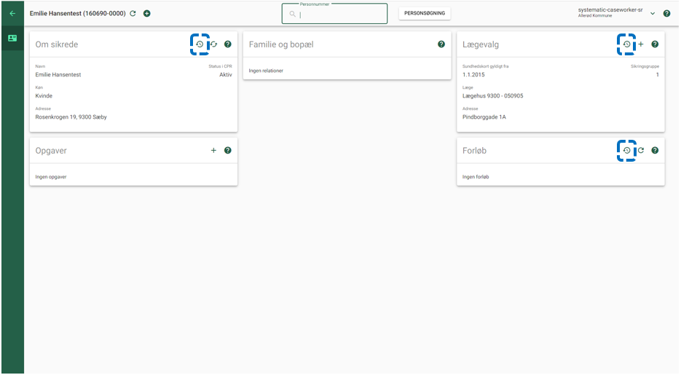

*Figur: Viser historik-ikonet på emnekortet ”Om sikrede”, ”Lægevalg” og "Forløb" på ”Sikredes overblik”.*

Funktionsmenu: Funktionsmenuen (grøn cirkel med et hvidt plus) giver sagsbehandleren en hurtig adgang til de mest anvendte handlinger i relation til en sikret. Funktionsmenuen kan ses nedenfor:

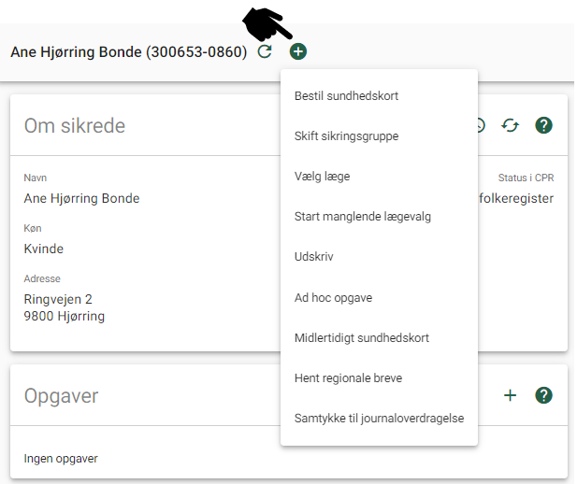

*Figur - Funktionsmenuen på ”Sikredes overblik”.*

Forklaring på de forskellige funktioner i funktionsmenuen:

| Funktion | Anvendelse |
| --- | --- |
| Bestil sundhedskort | Her bestiller sagsbehandleren et nyt sundhedskort til den sikrede, med udgangspunkt i den sikredes nuværende sikringsgruppe 1 eller 2.  OBS! ”Gyldig fra” datoen på sundhedskortet udfyldes med bestillingsdatoen (dags dato). |
| Skift sikringsgruppe | Her kan sagsbehandleren foretage et sikringsgruppeskift på en sikret.  Sagsbehandleren har adgang til de sikringsgrupper, som er konfigureret af kommunens administrator, for henholdsvis rollen ”Sagsbehandler” og ”Sagsbehandler med særlige rettigheder”.  ”Gyldig fra” datoen på sundhedskortet udfyldes med ikrafttrædelsesdatoen for gruppeskiftet.  For administrative sikringsgrupper er det muligt:   * at foretage et gruppeskift med tilbagevirkende kraft i mere end 3 år. * at foretaget et gruppeskift fremadrettet i mere end 3 år   **OBS! Det anbefales, at man højst sætter ikrafttrædelsesdatoen maks. 1 år tilbage eller maks. en måned frem.**  For sikringsgrupper der indeholder et lægeskift, er det muligt:   * at foretage et gruppeskift med tilbagevirkende kraft i op til 1 år. * at foretaget et gruppeskift fremadrettet i op til en måned.   Hvis sikrede er inaktiv i CPR og står som inaktiv i emnekortet ”Om sikrede”, er det kun muligt at skifte mellem sikringsgruppe 7 og 8. |
| Vælg læge | Her kan sagsbehandleren foretage et lægevalg for en sikret og i visse tilfælde den sikredes børn under 15 år, hvis den sikrede har forældremyndigheden eller er værge for barnet.  I lægevalgsprocessen skal der angives en begrundelse til lægevalget samt en ikrafttrædelsesdato for lægevalget.  Begrundelsen er blandt andet med til at afgøre, hvem sagsbehandleren må foretage lægeskift for, ud over den sikrede. Er begrundelsen en flytning, skal sagsbehandleren forholde sig til, om den personlige lægevalgsliste skal dannes på baggrund af folkeregistreradressen eller den nye adresse (alt efter om den nye adresse allerede er registreret på den sikrede i Sygesikring).  Ved nedenstående begrundelser vil ikrafttrædelsesdatoen være default udfyldt jf. gældende regler og kan ikke ændres af en sagsbehandler:   * 15-års fødselsdag * Manglende lægevalg * Praksisnedlæggelse * Praksisopsplitning * Praksisoverdragelse * Praksisændring   Sagsbehandleren bliver præsenteret for sikredes personlige lægevalgsliste. Listen vil primært vise 25 åbne ydere indenfor 5/15 km med udgangspunkt i den sikredes folkeregistreradresse eller tilflytningsadresse. Såfremt der er mindre end to åbne læger i nærområdet, tilføjes der lukkede læger der kræver dispensation.  Det er muligt at fremsøge andre ydere end dem der står i den personlige lægevalgsliste, men så er lægevalgslisten ikke længere en personlig lægevalgsliste.  Det er ligeledes muligt at foretage en automatisk tildeling af læge. Dermed er det Sygesikring der tildeler en læge til den sikrede efter gældende lægevalgsregler.  Sagsbehandleren skal forholde sig til overdragelse af den/de sikredes journal og bliver påkrævet at angive et svar ift. samtykke til journaloverdragelse. Der sendes et journaloverdragelsesbrev til den nuværende læge (tidligere læge), der indeholder samtykket.  OBS! ”Gyldig fra” datoen på sundhedskortet udfyldes med ikrafttrædelsesdatoen for lægevalget. |
| Start manglende lægevalg | Her kan sagsbehandleren starte et forløb af typen ”Manglende lægevalg” på den sikrede. Der sendes et lægevalgsbrev til den sikrede, som orienterer den sikrede om, at der skal vælges ny læge inden for otte dage. Herefter sker der automatisk tildeling af ny læge. |
| Udskriv | Her kan sagsbehandleren udskrive et print af den sikredes overblik. |
| Ad hoc-opgave | Her er det muligt at oprette en ad hoc-opgave på en sikret.  Denne funktion anvendes, hvis der er en handling og/eller en opfølgning der skal ske på et senere tidspunkt på den sikrede, en slags huskeseddel.  Opgaven kan ses af alle sagsbehandlere, der er logget ind i Sygesikring på din organisation. |
| Midlertidigt sundhedskort | Her kan sagsbehandleren bestille et midlertidigt sundhedskort til en sikret. Det midlertidige sundhedskort bestilles med udgangspunkt i den sikredes nuværende læge, som ses i emnekortet ”Lægevalg”. |
| Hent regionale breve | Denne funktion anvendes til at fremsøge de regionale breve, som en region har sendt til den sikrede, eksempelvis et lægevalgsbrev.  Der fremsøges breve på tværs af alle regioner, så har en sikret fået breve fra mere end en region, medtages disse i søgning.  Regionen sender breve til de sikrede i forbindelse med forskellige PLO-hændelser. |
| Samtykke til journaloverdragelse | Her registreres den sikredes ønske om journaloverdragelse. Denne funktion er kun aktiv, hvis den sikrede har et igangværende lægevalg eller indgår i en af følgende PLO-hændelser ”Nedlæggelse” eller ”Opsplitning”.  Ved praksisoverdragelse får den sikrede meddelelse fra regionen om valg af ny læge. Samtidig oplyser regionen, at patientjournalerne er overdraget til den læge, der har overtaget praksis. Dette er derfor ikke en del af Sygesikring, men håndteres i LUNA/regionen.  Det er muligt for den sikrede i selvbetjeningsløsningen og for en sagsbehandler i Sygesikring at ændre et angivet samtykke. Samtykket kan ændres op til 14 dage efter at lægevalget er godkendt i LUNA, her er der ikke tale om Gyldig fra/ Ikrafttrædelsesdato eller registreringsdato, men en godkendelsesdato i LUNA. Et godkendt lægevalg kan ses af en sagsbehandler i lægevalgshistorikken. I selvbetjeningsløsningen er det ikke muligt for en borger at ændre samtykke efter de 14 dage.  Det er muligt at ændre samtykket flere gange i venteperioden, det er dog den sidste registrering, der afgør det endelig valg af journaloverdragelsen.  OBS! Samtykke ift. journaloverdragelse er som standardindstilling sat til ”Nej” ved:   * Automatisk tildeling af læge * CPR-hændelseshåndtering hvor der indgår lægevalg * Massetildeling af læge.   Når venteperioden for samtykke er udløbet, sendes der et journaloverdragelsesbrev til den nuværende læge (tidligere læge), hvori samtykket fremgår.  Er der ikke en tidligere læge angivet på den sikrede, sendes der ikke noget journaloverdragelsesbrev. |

Hvis en funktion er inaktiv i funktionsmenuen, er den markeret med grå skrift. Det betyder, at brugeren ikke kan foretage denne handling på den sikrede.

Er en funktion inaktiv, står der et ”i” ud for den inaktive funktion jf. nedenstående eksempel:

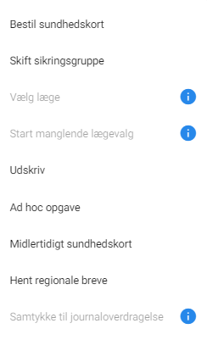

*Figur - Mulige funktioner i funktionsmenuen for en sikret.*

Klikker man på et ”i” ud for en inaktiv funktion åbnes en tekstboks, hvori det er beskrevet hvorfor funktionen er inaktiv.

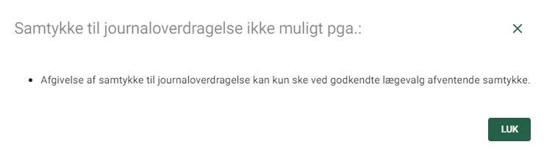

*Figur - Tekstboks med information om, hvorfor en funktion er inaktiv med udgangspunkt i den sikredes tilstand.*

# Forløb og aktiviteter (opgaver)

Sygesikringsløsningens forløb- og opgavesystem er forankret i en procesmotor. Enhver aktivitet, som er en opdatering af eller interaktion med en sikret, registreres som forløb i Sygesikring. Tilsvarende oprettes der forløb for aktiviteter, som en sikret har udført i selvbetjeningsløsningen eller sagsbehandleren har udført på en sikret i Sygesikring f.eks. bestilling af et lægevalg.

Aktiviteter i Sygesikring er de opgaver, der skal håndteres i et forløb. Disse aktiviteter (opgaver) er opdelt i to typer:

* Opgave er en aktivitet, som en sagsbehandler manuelt skal løse.
* Systemopgave er en automatisk aktivitet, der håndteres tidsbaseret eller hændelsesbaseret.

Et forløb og dennes aktiviteter (opgaver) er påsat en status, der angiver tilstanden på forløbet/aktiviteten. Nedenfor ses et tilstandsdiagram for et forløb/aktivitet samt en beskrivelse af de forskellige statusser (tilstande).

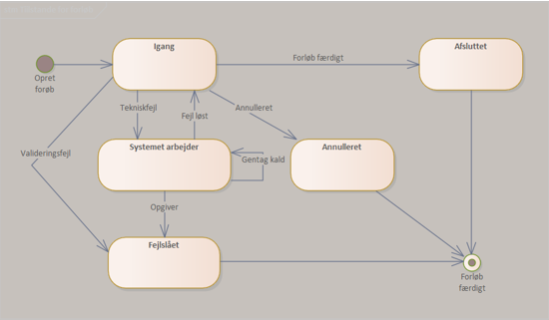

*Figur – Her ses de statusser (tilstande) et forløb inkl. aktivitet kan have.*

I gang

Når et forløb/aktivitet er oprettet, vil det skifte status til ”I gang”. Forløbet forbliver i denne status imens forløbets aktiviteter gennemføres.

Systemet arbejder

Opstår der tekniske fejl undervejs, f.eks. netværksfejl, skifter forløbet status til ”Systemet arbejder”. I denne tilstand vil sygesikringsløsningen automatisk gentage den fejlede aktivitet i håb om at den tekniske fejl er ophørt. Der forsøges op til fem gange, før forløbet skifter status til ”Fejlslået”, som er en af de begrænsende tilstande for et forløb. Hvis den tekniske fejl ophører, vil forløbet skifte tilbage til status ”I gang”.

Fejlslået

Hvis der i en af forløbets aktiviteter opstår forretningsmæssige fejl, f.eks. uventede valideringsfejl fra LUNA, vil forløbet skifte direkte til status ”Fejlslået”.

Annulleret

Vælger en sagsbehandler eller en sikret at ”annullere” et igangværende forløb, så vil forløbet skifte til den afsluttende tilstand ”Annulleret”. De aktiviteter der endnu ikke er gennemført på forløbet, bliver ligeledes annulleret. Aktiviteter der er afsluttet på forløbet kan ikke annulleres.

Afsluttet

Når forløbets aktiviteter er gennemført, vil forløbet skifte status til ”Afsluttet”. Dermed er aktiviteten færdigbehandlet, og der er ikke mere der skal udføres på forløbet. Dette gælder også for forløb der afsluttes manuelt af en sagsbehandler. Afsluttede forløb kan ikke annulleres.

## Forløb

Forløb er samlingspunktet for alle de tilhørende aktiviteter (Opgaver eller Systemopgaver), som passer til den tilhørende proces (forløb). Eksempler på forløb i Sygesikring:

* PLO-hændelser modtaget fra LUNA. Det er alene nedlæggelse og opsplitning, som sagsbehandleren skal håndtere i sygesikringsløsningen via massebehandling.
* CPR-hændelser
* Sikredes eget lægevalg
* Sagsbehandlerens tildeling af en læge til den sikrede

Hvert forløb kan have en eller flere aktiviteter, afhængigt af den aktuelle proces og dennes definition i procesmotoren.

I visse tilfælde, kan en proces aktivere flere forløb f.eks. ”Lægevalg”, her aktiveres et lægevalgsforløb (udløsende forløb) samt et forløb til bestilling af et sundhedskort (udløst forløb). Det udløste forløb ”Bestil sundhedskort” vises i forløbskortet som forskudt i forhold til det udløsende forløb ”Lægevalg”. Se nedenstående eksempel.

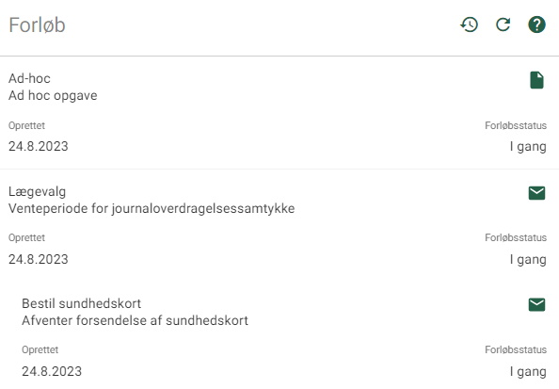

*Figur - Forløbskortet viser her 3 forløb. Det ene forløb er en proces, der indeholder et udløsende forløb (Lægevalg) samt et udløst forløb (Bestil sundhedskort).*

For bedre at forstå logikken ved flere forløb i en handling, kan et ”Udløsende forløb” sidestilles med et ”Hovedforløb” og et ”Udløst forløb” sidestilles med et ”Sub-forløb”.

Via opdater-ikonet, øverst på forløbskortet, kan man foretage en manuel opdatering, hvis forløbskortet ikke er opdateret efter sidste registrering.

Man kan åbne det enkelte forløb ved at klikke på det og få vist de tilhørende informationer og aktiviteter. Hvis der er fremsendt et brev, eller der er skrevet en note på et forløb, vises dette med et ikon for henholdsvis brev eller note.

Åbner man et udløst forløb f.eks. ”Bestil sundhedskort”, er det muligt herfra at åbne det udløsende forløb ”Bestil lægevalg”. Se nedenstående eksempel.

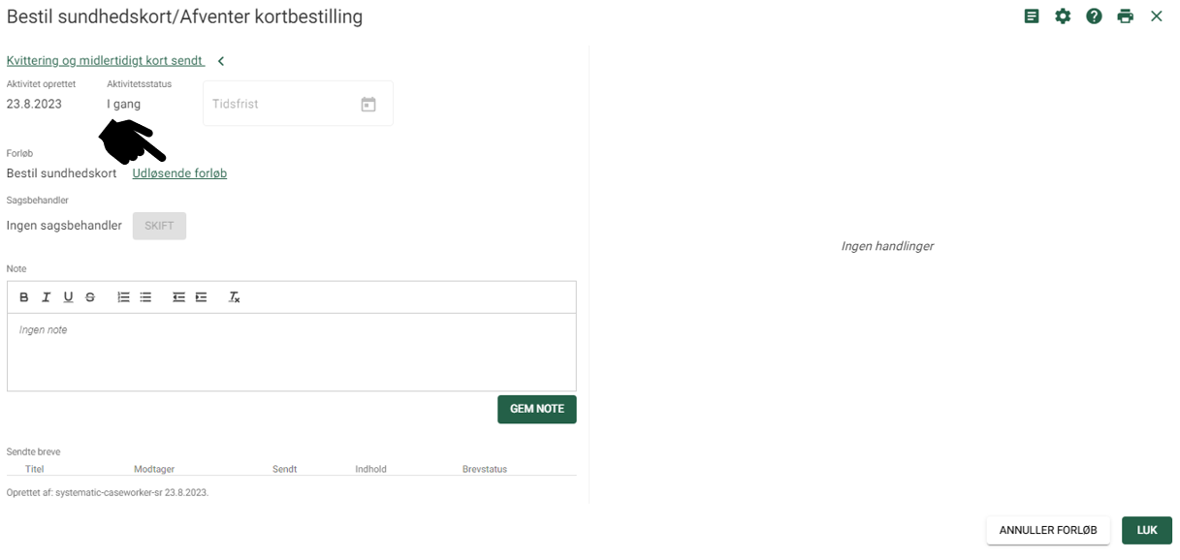

*Figur – Her ses et udløst forløb, der er påhæftet et link til det udløsende forløb. Ved klik på linket åbnes det udløsende forløb.*

På forløbskortet kan man få vist historiske forløb ved at klikke på historik-ikonet. Der fremkommer nu en liste over alle de igangværende og/eller afsluttede forløb, der er eller har været på den sikrede.

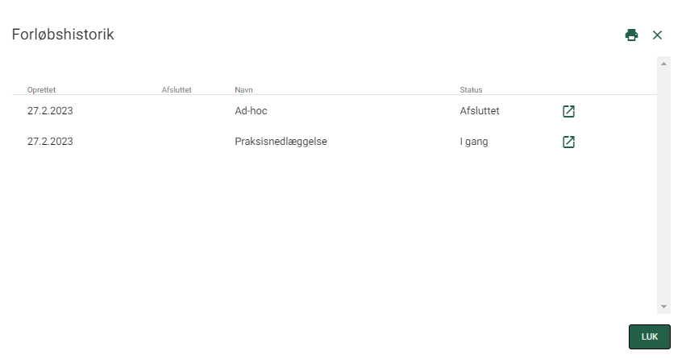

*Figur - Forløbshistorik med igangværende og afsluttede forløb på en sikret.*

### Annullering af forløb

Det er muligt for en sagshandler i Sygesikring samt en sikret i selvbetjeningsløsningen at annullere et igangværende forløb. Annullering af et igangværende forløb inkl. dennes aktiviteter i Sygesikring, kan udføres på forskellige måder:

* Ved oprettelse af et nyt forløb i Sygesikring (Sagsbehandler)
* Ved annullering af selve forløbet i Sygesikring (Sagsbehandler)
* Via ”Mine sager” i selvbetjeningsløsningen (Sikret/borger)
* Ved at foretage en ny bestilling i selvbetjeningsløsningen (Sikret/borger)

I forbindelse med annullering af et forløb i Sygesikring eller annullering af en bestilling i selvbetjeningsløsningen, bliver både borgeren samt sagsbehandleren adviseret inden annulleringen gennemføres.

Nedenfor vises et eksempel på en advisering, i forbindelse med annullering af en sundhedskortbestilling i Sygesikring:

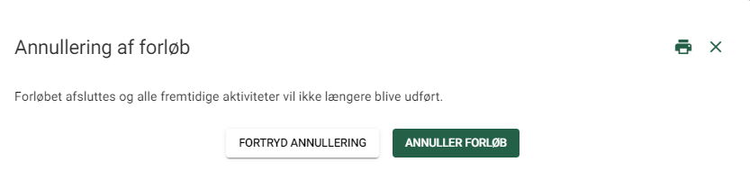

*Figur – Advisering i forbindelse med annullering af et forløb i Sygesikring.*

Generel information vedrørende annullering af lægevalgsforløb

Et lægevalg kan f.eks. godt være trådt i kraft i LUNA, men det tilhørende forløb er stadig 'I gang' i Sygesikring fordi Sygesikring venter på kortbestilling eller journaloverdragelse. I dette tilfælde kan forløbet annulleres for kortbestillingen og journaloverdragelsen, men ikke for lægevalget, der er trådt i kraft i LUNA.

Omvendt kan et forløb være ”Afsluttet” i Sygesikring, men lægevalget er endnu ikke trådt i kraft i LUNA fordi lægevalgets ”Gyldig fra” er fremtidigt. I dette tilfælde kan forløbet ikke annulleres i Sygesikring, men lægevalget i LUNA kan annulleres, da det endnu ikke er trådt i kraft. Dette gøres ved at oprette et nyt lægevalg i Sygesikring, der vil overskrive det igangværende lægevalg i LUNA.

Sagsbehandleren kan i lægevalgshistorikken se, om en registrering er godkendt, afventende eller trådt i kraft.

**Vigtigt**! Et forløb skal altid annulleres på hovedforløbet (det udløsende forløb). Dette for at sikre, at fremtidige aktiviteter på forløbet annulleres og dermed ikke bliver udført. Konsekvens ved af annullere sup-forløb (et udløst forløb) er, at alle aktiviteterne der kommer før dette sup-forløb ikke annulleres og der hermed kommer en uoverensstemmelse mellem forløbene.

Hvilke forløb kan annulleres?

Det er ikke alle forløb, der kan annulleres og det er kun igangværende forløb samt aktiviteter, der kan annulleres - dog med udtagelse af forløb der er afsluttet i Sygesikring, men fortsat er aktivt i LUNA.

Nedenfor vises en oversigt over hvilke forløb der kan annulleres og hvilke forløb der ikke kan annulleres. Oversigten viser ligeledes, hvem der kan annullere et forløb og hvordan man kan annullere et forløb.

| Igangværende forløb | Sagsbehandler  Sikret (borger) | Hvordan annulleres forløbet? | Kan forløbet annulleres  Ja/Nej |
| --- | --- | --- | --- |
| Vælg sikringsgruppe | Sikret | Mine sager | Nej |
| Sagsbehandler | Annuller-knap på forløb | Nej |
| Sagsbehandler | Opret nyt forløb | Nej |
| Vælg læge | Sikret | Mine sager | Ja |
| Sikret | Ny bestilling | Ja |
| Sagsbehandler | Annuller-knap på forløb | Ja |
| Sagsbehandler | Opret nyt forløb (funktionen: Vælg læge) | Ja |
| 15-årige | Sikret | Mine sager | Nej |
| Sagsbehandler | Opret nyt forløb | Nej |
| Sagsbehandler | Annuller-knap på forløb | Ja |
| Bestil Sundhedskort | Sikret | Mine sager | Ja |
| Sikret | Nyt forløb | Ja |
| Sagsbehandler | Opret nyt forløb (funktionen: Bestil sundhedskort) | Ja |
| Sagsbehandler | Annuller-knap på forløb | Ja |
| PLO-hændelse | Sikret | Mine sager | Nej |
| Sagsbehandler | Opret nyt forløb | Nej |
| Sagsbehandler | Annuller-knap på forløb | Ja |
| CPR-hændelse | Sikret | Mine sager | Nej |
| Sagsbehandler | Opret nyt forløb | Nej |
| Sagsbehandler | Annuller-knap på forløb | Nej |
| Journaloverdragelse | Sikret | Mine sager | Nej |
| Sagsbehandler | Opret nyt forløb | Nej |
| Sagsbehandler | Annuller-knap på forløb | Nej |
| Manglende lægevalg | Sikret | Mine sager | Nej |
| Sagsbehandler | Opret nyt forløb | Nej |
| Sagsbehandler | Annuller-knap på forløb | Ja |
| Ad Hoc | Sikret | Mine sager | Nej |
| Sagsbehandler | Opret nyt forløb | Nej |
| Sagsbehandler | Annuller-knap på forløb | Ja |

Annullering af forløb med flere personer

Ved annullering af et forløb, hvor der indgår flere personer/sikrede, adviseres brugeren om, at der er flere personer i forløbet. Vælger brugeren at annullere forløbet, annulleres det for alle de personer der indgår i forløbet. I nedenstående to eksempler kan man se:

* Advarselsdialog ved annullering foretaget af en sagsbehandler via annulleringsknappen på forløbet
* Advarselsdialog ved annullering foretaget af en sagsbehandler i forbindelse med oprettelse af et nyt forløb, hvor der i forvejen er et igangværende forløb.

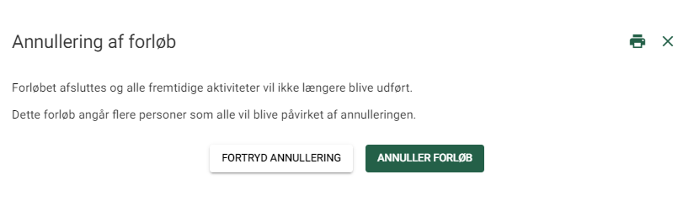

*Figur - Advarselsdialog ved annullering via annulleringsknap på forløbet og hvor der indgår flere personer.*

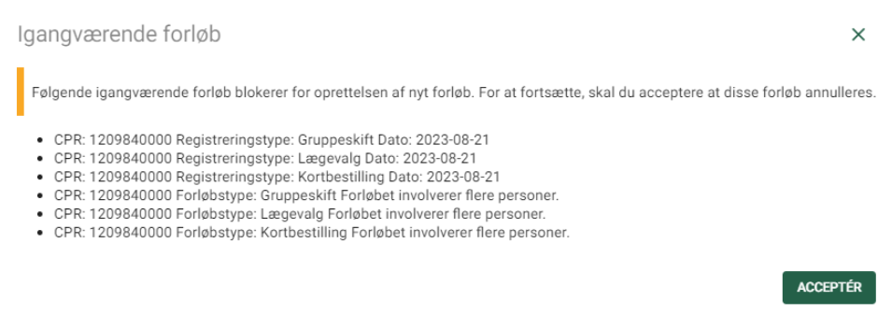

*Figur - Advarselsdialog ved annullering af et allerede oprettet forløb og hvor der indgår flere personer.*

## Systemopgaver og Opgaver (aktiviteter)

Når man klikker på et forløb, kan man få vist informationer om de aktiviteter, der er på det pågældende forløb.

Nedenfor ses et eksempel på et forløb i Sygesikring, der indeholder aktiviteten ”Ad hoc opgave” inkl. en note og hvor sagsbehandleren har mulighed for at sende et ad hoc-brev.

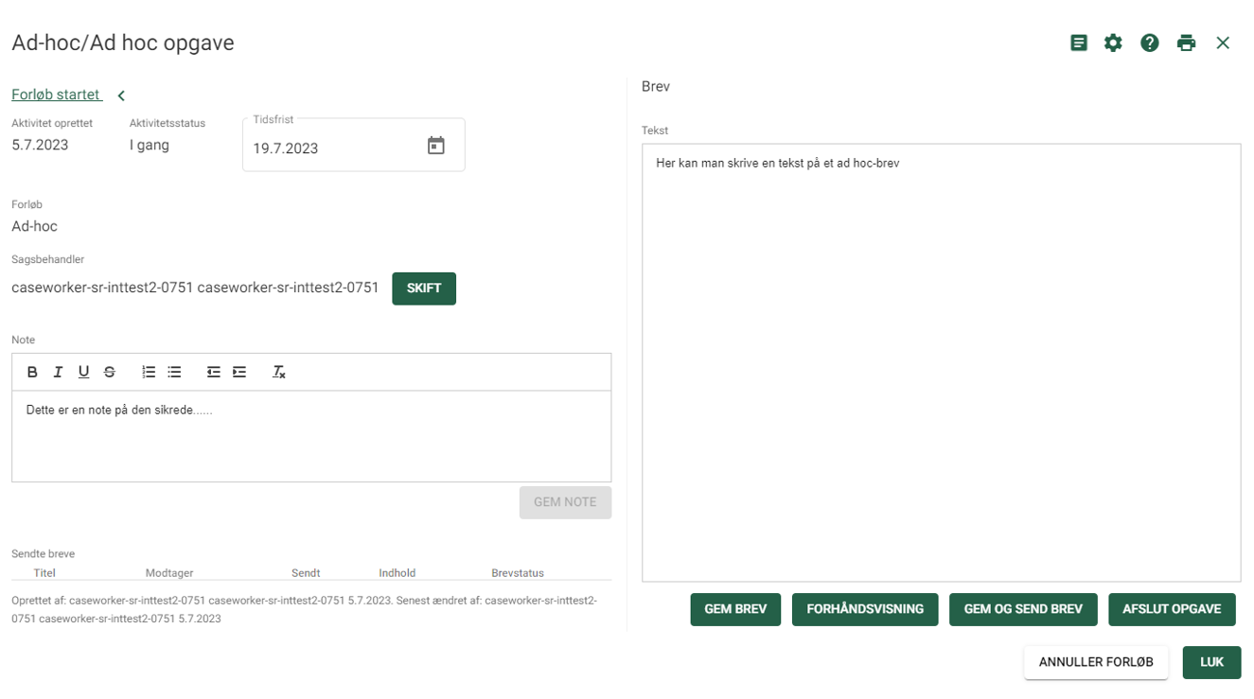

*Figur - Ad hoc-opgave inkl. en note og muligheden for at sende et ad hoc-brev til den sikrede.*

Nedenstående tabel beskriver de forskellige felter, der findes på et forløb/aktivitet:

| Felt | Anvendelse |
| --- | --- |
| Forløbsnavn/ Aktivitetsnavn | Navnet på den proces, der har oprettet forløbet samt aktuelle aktivitet (systemopgave eller opgave). |
| Navigation mellem forløbets aktiviteter | Her kan sagsbehandleren navigere imellem de forskellige aktiviteter (systemopgave eller opgave) der er i forløbet. |
| Aktivitet oprettet | Datoen for oprettelsen af aktiviteten (systemopgave eller opgave). |
| Aktivitetsstatus | Status på aktiviteten |
| Tidsfrist | Tidsfristen på forløbet |
| Forløb | Her ses forløbsnavnet |
| Udløsende forløb | Kun ved flere forløb i en proces:  Link til det udløsende forløb |
| Sikrede | Kun ved forløb, hvor der indgår flere sikrede.  Her ses navn og CPR-nummer på den sikrede der indgår i forløbet. |
| Personer i forløbet | Kun ved forløb, hvor der indgår flere sikrede.  Her ses alle de sikrede, der indgår i forløbet. Det er muligt herfra at åbne den sikredes individuelle overblik. |
| Sagsbehandler | Her er angivet den sagsbehandler, der har oprettet den manuelle opgave. Er opgaven en systemopgave, er der ingen angivelse af sagsbehandler – men det er muligt at tilføje en sagsbehandler som ansvarlig på opgaven. |
| Nuværende praksis | Kun ved PLO-hændelser.  Her ses praksisbetegnelsen samt ydernummer på den yder, der er involveret i PLO-hændelsen. |
| Beskrivelse | Kun ved PLO-hændelser.  Regionen kan medsende en besked vedrørende PLO-hændelsen. Hvis regionen sender en besked, kan den ses i dette felt. |
| Gratisperiode | Kun ved PLO-hændelser.  Her er angivet den gratisperiode regionen har angivet for PLO-hændelsen, og som Sygesikring anvender i forhold til at danne opgaven ”Massebehandling”. |
| CPR-hændelsestype | Her vises den CPR-hændelse, som har startet forløbet. Er der flere CPR-hændelser involveret i forløbet, vises de øvrige CPR-hændelser i ”Forløbsdetaljer”. |
| CPR-hændelsesårsag | Her angives den handling der skal foretages i forbindelse med håndteringen af CPR-hændelsen. Denne tekst er en hjælp til sagsbehandlere, når en CPR-hændelse skal håndteres manuelt. |
| Note | Her kan man angive en note vedrørende den aktuelle opgave. Man kan også anvende en ad hoc-opgave til udelukkende at skrive en note på en sikret.  Noten på opgaven er redigerbar så længe opgaven ikke er afsluttet. Herefter er det ikke muligt at ændre teksten i noten og denne note vil ligeledes indgå i en aktindsigt.  Hvis noten anvendes på forløb der omhandler massebehandling (PLO-hændelse), skal man være opmærksom på, at denne note påsættes alle de sikrede der er involverede i massebehandlingen (PLO-hændelsen). Dette gælder også hvis man slår en sikret op i Sygesikring, der indgår i en massebehandling (PLO-hændelse), åbner forløbet/opgaven der omhandler massebehandling og skriver en note.  OBS! Noter kan kun ses af den kommune, der har oprettet noterne – dvs. at det IKKE er et CPR-notat, som kan ses af alle kommuner. |
| Breve | Hvis man ønsker at sende et ad hoc-brev til den sikrede, kan sagsbehandleren angive den tekst, der skal være i brevet i dette felt. Der findes kun en ad hoc-brevskabelon i Sygesikring.  Det er muligt at foretage følgende handlinger med et ad hoc-brev:   * Gemme et brev (dette ligger nu som en kladde til senere brug). * Få forhåndsvist brevet i PDF-format, som man ønsker at sende til den sikrede. * Gemme og sende brevet til den sikrede (sendes via Digital Post). |
| Sendte breve | Her ses de breve der er sendt til den sikrede på den enkelte aktivitet i forløbet. Det er også her man kan se ”Brevstatus” på det afsendte brev. |
| Vis forløbsdetaljer | Denne funktion anvendes af sagsbehandleren, hvis der er fejl i forløbet, og dette skal indberettes til service desk af en supportberettiget bruger. Informationen der indgår i forløbsdetaljer, kan være en hjælp til udviklingsafdelingen, der skal håndtere fejlen.  Forløbsdetaljer er en opsamling af de interaktioner der har været i forløbet i forbindelse med oprettelsen af forløbet og de involverede aktiviteter. Forløbsdetaljer tilgås via ikonet i øverste højre hjørne.  OBS! Er der et forløb, som er udløst af flere CPR-hændelser, vil man her kunne se alle de CPR-hændelser, der indgår i forløbet. |
| Aktindsigt | Her trækkes en aktindsigt på det enkelte forløb.  Aktindsigt tilgås via ikonet i øverste højre hjørne.  Aktindsigten åbnes som en PDF-fil (brevformat). Det er ikke muligt at sende aktindsigten til sikrede via Digital Post fra Sygesikring. Aktindsigten gemmes ikke i Sygesikring, men man kan til enhver tid danne en ny aktindsigt for det pågældende forløb.  OBS! Aktindsigten leveres som en maksimumliste med fuld kontekst, herunder alle involverede CPR-numre for det forløb denne dannes på. Kommunen skal efterfølgende redigere det genererede, så aktindsigten indeholder den nødvendige information fra systemet, herunder slette de CPR-numre og anden information, der ikke er relevante for den sikrede.  Dokumentet kan redigeres ved at åbne PDF-filen i Word eller Adobe. |
| Afslut opgave | Denne funktion giver mulighed for at afslutte en manuelle opgave. Det kan enten være en ad hoc-opgave (note eller brev), midlertidigt sundhedskort eller en manuel opgave, der er oprettet på baggrund af en PLO-hændelse eller en CPR-hændelse.  Når du anvender denne funktion, afsluttes opgaven og det er herefter ikke længere muligt at foretage yderligere sagsbehandling på opgaven. |
| Annuller forløb | Her er det muligt at annullere et forløb inkl. alle aktiviteter, der indgår i forløbet.  Når du anvender denne funktion, annulleres forløbet og det er herefter ikke længere muligt at foretage yderligere sagsbehandling på forløbet/opgaven. |
| Luk | Denne funktion lukker blot forløbet, og forløbet kan åbnes igen til videre sagsbehandling, så længe forløbet er aktivt. |
| Massebehandling | Kun ved PLO-hændelser.  Her kan sagsbehandleren foretage massebehandling af de resterende sikrede, der efter gratisperioden ikke har foretaget et lægevalg.  Lægevalgsliste: Lægevalgsliste der kun indeholder åbne læger i kommunen.  Udvidet søgning: Her kan sagsbehandleren udsøge andre åbne ydere end dem der er i lægevalgslisten. Det er ikke muligt at fremsøge ydere, der er lukket for tilgang.  Skift til valgte læge: Her angives det antal sikrede der ønskes tildelt til en valgt læge fra lægevalgslisten.  Oprettede handlinger: Her ses, hvor mange sikrede der er tildelt, og til hvilke ydere disse er tildelt. Dermed har man et overblik over de ydere man allerede har tildelt sikrede til.  OBS! Er der en familie blandt de resterende sikrede, sørger Sygesikring for at tildele samme læge til familien, og derfor tildeles ikke altid det eksakte antal sikrede til den valgte læge, som er angivet.  OBS! Når denne opgave dannes, påsættes de sikrede der ikke har valgt en læge i gratis-perioden. Når opgaven skal håndteres af en sagsbehandler, kan der være enkelte borgere der i mellemtiden har foretaget et lægevalg i forbindelse med f.eks. en flytning/CPR-hændelse. Derfor kan der være en restmængde af sikrede, der ikke kan massebehandles, da de nu har et afventende lægevalgsløb eller en afventede CPR-hændelse der involverer et lægevalgsforløb. |

Aktiviteter der omhandler CPR-hændelser eller Praksishændelser, hvor der skal foretages en manuel sagsbehandling af opgaven, er indholdet i aktiviteterne udvidet med oplysninger der understøtter sagsbehandleren i udførelsen af opgaven.

På nedenstående billede ses, hvorledes en sagsbehandler kan udføre en massebehandling af resterende antal sikrede, der efter endt gratisperiode endnu ikke har foretaget et lægevalg i forbindelse med en PLO-hændelse (nedlæggelse).



*Figur - Opgave til massebehandling af en PLO-Praksisnedlæggelse efter endt gratisperiode.*

### Brevstatus

Når et brev er afsendt fra Sygesikring er det muligt, via den aktivitet i forløbet brevet er afsendt fra at se den aktuelle brevstatus. Brevstatus findes i oversigten over ”Sendte breve”. Se nedenstående eksempel.

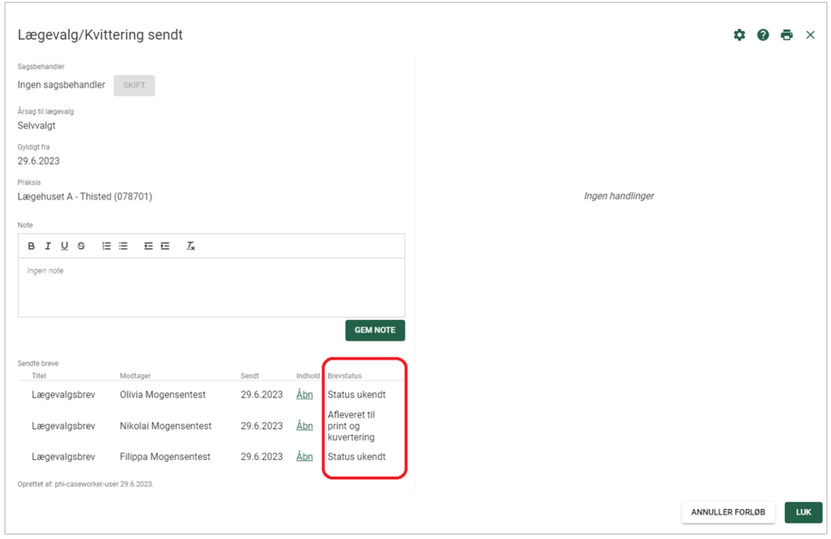

*Figur – Viser kolonnen ”Brevstatus” i oversigten ”Sendte breve” på et forløb.*

Der gives en brevstatus for alle typer brevforsendelser, der er afsendt fra Sygesikring. Nedenfor er listet de mulige statusser, der kan forekomme for henholdsvis Digital Post og Fjernprint.

Brevstatus – Digital Post

| Status | Beskrivelse |
| --- | --- |
| Status ukendt | Sygesikring har endnu ikke modtaget en status fra beskedfordeleren. |
| Fejlet | Anvendes til alle typer af fejl, der kan opstå i forsendelsens levetid, dvs. både behandling af brevet, teknisk og forretningsmæssig kvittering i beskedfordeleren, samt slutstatus f.eks. brevet ikke blev modtaget i Digital Post. |
| Afleveret Digital Post | Når Digital Post løsningen har bekræftet at forsendelsen er modtaget hos Sikrede. |
| Modtaget Digital Post | Når Digital Post løsningen har bekræftet at forsendelsen er modtaget. |

Brevstatus – Fjernprint

| Status | Beskrivelse |
| --- | --- |
| Afsendt | Når en forsendelse er oprettet af afsendersystemet hos fjernprintleverandøren. |
| Modtaget Fjernprint | Når en forsendelse er modtaget af fjernprintleverandøren og er under behandling centralt i løsningen. |
| Fejlet | Anvendes til alle typer af fejl, der kan opstå i forsendelsens levetid, dvs. både behandling af brevet, teknisk og forretningsmæssig kvittering i beskedfordeleren, samt slutstatus f.eks. brevet ikke blev modtaget i Fjernprint.. |
| Klar | Når forsendelsen venter på at blive afleveret til print. |
| Afleveret til print og kuvertering | Når forsendelsen er afleveret til print og kuvertering. |
| Modtaget Post Danmark | Når Strålfors har indleveret forsendelsen til Post Danmark (Status benyttes kun af fjernprint). |
| Tilbagekaldt | Når forsendelsen er tilbagekaldt med succes. |
| Opdatering fra Post Danmark | Opdatering fra Post Danmark, som følge af Returpost. Information om adresseændring, Modtagerbevis eller TT-nummer (Status benyttes kun af fjernprint). |

## Forretningsprocesser/Forløb inkl. aktiviteter

Alle forretningsprocesser for Sygesikring er implementeret som forløb inkl. tilhørende aktiviteter.

Nedenfor ses en tabel over de forretningsprocesser, der oprettes som forløb (forløbstype), inkl. de tilhørende aktiviteter samt angivelse af aktivitetstypen:

| Forretningsproces | Forløbstype | Aktiviteter i forløbet | Aktivitetstype |
| --- | --- | --- | --- |
| Sikringsgruppe | Skift sikringsgruppe | Forløb startet | Systemopgave |
| Lægevalg | Systemopgave |
| Manglende lægevalg | Systemopgave |
| Bestil sundhedskort | Systemopgave |
| Forløbsafslutning | Systemopgave |
| Lægevalg | Skift læge | Forløb startet | Systemopgave |
| Afventer svar fra CPR-hændelser | Systemopgave |
| Afventer svar fra yder | Systemopgave |
| Dispensationsanmodning godkendt | Systemopgave |
| Dispensationsanmodning afvist | Systemopgave |
| Forløbsafslutning | Systemopgave |
| 15-årig | Brev til 15-årig | Forløb startet | Systemopgave |
| Dan og send brev | Systemopgave |
| Afvent gratis periode | Systemopgave |
| Lægevalg (hvis sikrede gør dette) | Systemopgave |
| Forløbsafslutning | Systemopgave |
| Sundhedskort | Bestil sundhedskort | Forløb startet | Systemopgave |
| Dan og send kvittering | Systemopgave |
| Afvent kortbestilling | Systemopgave |
| Forløbsafslutning | Systemopgave |
| Reserveret betaling gennemføres (selvbetjening) | Systemopgave |
| PLO-hændelse | Praksis ændring | Ingen handling i Sygesikring.  Håndteres i LUNA | Ingen |
| PLO-hændelse | Praksis overdragelse | Ingen handling i Sygesikring.  Håndteres i LUNA | Ingen |
| PLO-hændelse | Praksis  nedlæggelse | Forløb startet | Systemopgave |
| Afvent gratis periode | Systemopgave |
| Massebehandling (hvis der fortsat er sikrede der ikke har foretaget et lægevalg). | Opgave |
| Forløbsafslutning | Opgave |
| PLO-hændelse | Praksis  splitning | Forløb startet | Systemopgave |
| Afvent gratis periode | Systemopgave |
| Massebehandling (hvis der fortsat er sikrede der ikke har foretaget et lægevalg). | Opgave |
| Forløbsafslutning | Opgave |
| CPR-hændelser | CPR-hændelser | Se nedenstående oversigt over CPR-hændelser. | Opgave  Systemopgave |
| Midlertidigt sundhedskort | Midlertidigt sundhedskort | Midlertidigt sundhedskort | Opgave |

## CPR-hændelser

Sygesikring modtager automatisk CPR-hændelser via beskedfordeleren i det fælleskommunale støttesystem. CPR-hændelserne håndteres inden for de forretningsprocesser, som er beskrevet i ovenstående tabel.

De fleste CPR-hændelser håndteres automatisk i Sygesikring, men der vil være CPR-hændelser, der ikke kan håndteres automatisk. Disse CPR-hændelser oprettes som en Opgave til manuel sagsbehandling.

I nedenstående tabel kan man se, hvilke CPR-hændelser Sygesikring håndterer, samt hvilke der håndteres automatisk, og hvilke der kræver manuel sagsbehandling – dette er angivet i kolonnen ”Aktivitet”.

| CPR-ID | Navn | Aktivitet |
| --- | --- | --- |
| CPR-002 | Fødsel | Systemopgave eller Opgave |
| CPR-003 | Navngivning | Systemopgave |
| CPR-004 | Navneændring | Systemopgave |
| CPR-005 | Dødsfald | Systemopgave |
| CPR-006 | Dødsfald - som forsvundet | Systemopgave |
| CPR-007 | Dødsfald - som udvandret | Systemopgave |
| CPR-008 | Dødsfald - som nyfødt | Systemopgave |
| CPR-009 | Dødsfald - ægtefælle | Ingen handling |
| CPR-010 | Forsvinding | Systemopgave |
| CPR-011 | Genfinding | Systemopgave eller Opgave |
| CPR-012 | Indvandring | Systemopgave eller Opgave |
| CPR-013 | Udvandring | Systemopgave |
| CPR-014 | Genindvandring | Systemopgave eller Opgave |
| CPR-020 | Myndiggørelse | Ingen handling |
| CPR-021 | Umyndiggørelse | Ingen handling |
| CPR-022 | Folkekirke-tilknytning ændret | Ingen handling |
| CPR-023 | Statsborgerskab ændret | Ingen handling |
| CPR-024 | Faderskab – far | Ingen handling |
| CPR-025 | Fødsel – mor | Ingen handling |
| CPR-026 | Faderskab - barn | Ingen handling |
| CPR-027 | Adoption - barn | Ingen handling |
| CPR-028 | Vielse | Ingen handling |
| CPR-029 | Separation startet | Ingen handling |
| CPR-030 | Separation ophørt | Ingen handling |
| CPR-031 | Skilsmisse | Ingen handling |
| CPR-032 | Ændring vedrørende ægtefælle | Ingen handling |
| CPR-033 | Ændring vedrørende slægtskab | Ingen handling |
| CPR-034 | Flytning til kommunen | Systemopgave |
| CPR-035 | Flytning fra kommunen | Ingen handling |
| CPR-036 | Fraflytning inden for kommunen | Ingen handling |
| CPR-037 | Tilflytning inden for kommunen | Systemopgave |
| CPR-038 | Indkaldelse til militæret | Opgave |
| CPR-039 | Hjemsendelse fra militæret | Opgave |
| CPR-040 | Start afsoning | Opgave |
| CPR-041 | Slut afsoning | Opgave |
| CPR-042 | Annullering dødsfald | Systemopgave |
| CPR-043 | Beskyttelse ændret (Navne- og Adresse, Lokalvejviser og Marketing/Reklame) | Ingen handling |
| A09 | Rettelse af aktuel adresse | Systemopgave |
| A10 | Fortrydelse af aktuel adresse | Opgave |
| A15 | Adresseringsnavn | Systemopgave |
| A16 | Rettelse af aktuelt navn | Systemopgave |
| A17 | Fortrydelse af aktuelt navn | Systemopgave |
| A42 | Teknisk ændring af adresse-maskinelt | Systemopgave |
| P01 | Gældende personnummer | Systemopgave |
| P02 | Slettet personnummer | Opgave |
| P03 | Ændring af personnummer | Opgave |
| P10 | Ændring i klarskiftsadresse – maskinelt (batch) | Systemopgave |
| P31 | Indvandring med personnummer | Systemopgave eller Opgave |
| A40 | Fortrydelse af personnummerdata | Opgave |
| P42 | Fortrydelse af ændring af personnummer | Opgave |
| P43 | Fortrydelse af sletning af personnummer | Opgave |
| P58 | Navnedata | Systemopgave |

# Konfiguration

Konfigurationen er den del af Sygesikring, hvor kommunen har mulighed for at tilpasse udvalgte forretningsregler, CPR-filtre på opgaveoverblikket samt breve i Sygesikring.

I de efterfølgende afsnit beskrives disse konfigurationer.

## Forretningsregler

Overblikket ”Forretningsregler” er opdelt i globale forretningsregler og lokale forretningsregler.

De globale forretningsregler kan ikke ændres af kommunens administrator – disse er gældende for alle 98 kommuner. Disse forretningsregler er blot til information.

De lokale forretningsregler kan ændres af en medarbejder i kommunen, som har rollen ”Kommunal administrator”.

Nedenfor ses et overblik over forretningsregler i Sygesikring:

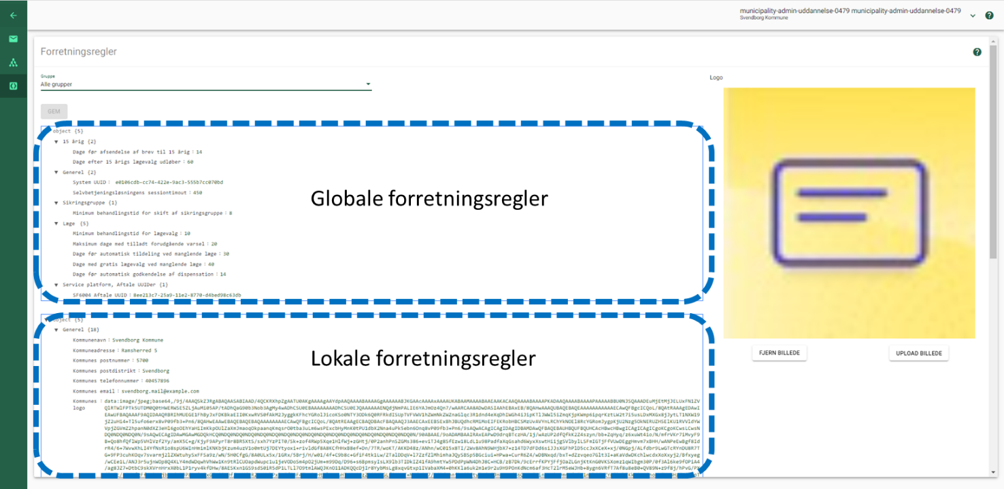

*Figur – Overblik over globale samt lokale forretningsregler inkl. forretningsparametre.*

De lokale forretningsregler indeholder parametre, der er opdelt i forskellige parametergrupper. Dette er for at skabe et bedre overblik for administratoren i forbindelse med opdatering af de forskellige parametre.

Følgende parametergrupper i Sygesikring indeholder lokale forretningsregler (parametre), som kan konfigureres i den enkelte kommune:

* Generelt
* Læge
* Bestilling og fremsendelse af kort
* Betaling
* Brevskabeloner (denne parametergruppe er konfigureret på forhånd af leverandøren og må **IKKE** ændres!)

Øvrige parametergrupper i Sygesikring indeholder ikke lokale forretningsregler (parametre).

Tabellerne nedenfor indeholder en beskrivelse af parameter-grupperne, herunder parameter-navn, hvordan parameteret bliver anvendt, hvordan parameteret skal udfyldes samt om parameteret er et obligatorisk felt, der skal udfyldes.

### Parametergruppe – Generelt

| Parameter-navn | Parameter-anvendelse | Parameter-værdi | Obligatorisk |
| --- | --- | --- | --- |
| Kommunenavn | Anvendes på brevene, hvor flettefelt {kommuneNavn} er angivet | Kommunenavn skal minimum indeholde et bogstav.  Parameteret skal afsluttes med 'Kommune'.  F.eks. Hjørring Kommune | Ja |
| Kommuneadresse | Anvendes på brevene, hvor flettefelt {kommuneAdresse} er angivet | Kommuneadresse skal minimum indeholde et bogstav.  Maks. 34 karakterer | Ja |
| Kommunes postnummer | Anvendes på brevene, hvor flettefelt {kommunePostnummer} er angivet | Kommunes postnummer skal indeholde 4 cifre.  Maks. 4 karakterer | Ja |
| Kommunes postdistrikt | Anvendes på brevene, hvor flettefelt {kommunePostdistrikt} er angivet | Kommunes postdistrikt skal minimum indeholde et bogstav.  Maks. 20 karakterer | Ja |
| Kommunes telefonnummer | Anvendes på brevene, hvor flettefelt {kommuneTelefon} er angivet | Telefonnummer skal indeholde 8 cifre og må ikke starte med 0.  Maks. 8 karakterer | Ja |
| Kommunes email | Anvendes på brevene, hvor flettefelt {kommuneEmail} er angivet | Skal være en valid e-mail, der skal indeholde @ samt .dk eller andet .xx | Nej |
| Kommunes logo | Anvendes på brevene, hvor flettefelt {kommuneLogo} er angivet – som hovedregel i brevhovedet. | Feltet udfyldes automatisk, når logo er uploadet. | Nej |
| Kommunes CVR-nummer | Anvendes i forbindelse med identifikation af kommunen, ved opslag i Serviceplatformen samt LUNA. | Kommunes CVR-nummer skal indeholde 8 cifre.  Maks. 8 karakterer | Ja |
| Link til selvbetjeningsklient | Link til selvbetjeningsløsningen – anvendes i brevene, hvor flettefelt {kommuneLinkSelvbetjening} er angivet.  Her kan kommunen indsætte link til egen hjemmeside eller Borger.dk. | Eksempel på validt link:  https://eksempel.dk | Ja |
| Behandlingstid for brugeropgaver | Behandlingstid for en ad hoc-opgave.  Her angives det antal dage, der beregner tidsfristen på en ad hoc-opgave.  Eksempelvis når en bruger opretter en ad hoc-opgave, så beregnes tidsfristen på opgaven med udgangspunkt i dags dato og det angivne antal dage i parameteret ”Behandlingstid for brugeropgaver”. | Et ciffer der skal være større end 0.  Angives i antal dage.  Maks. 5 karakterer | Ja |
| Kommunes forsendelsesindikator | Anvendes til at identificere den printleverandør, som kommunen har indgået aftale med. Dette i forbindelse med breve, som skal printes fysisk til borgere, der er fritaget fra Digital Post.  For kommuner der anvender KMD (Charlie Tango) indsættes værdien ”20”  For kommuner der anvender Edora indsættes værdien ”10”  For de kommuner der anvender Strålfors, skal der indsættes en ”ForsendelsesTypeIdentifikator” ID, som kommunen har fået tildelt af Strålfors i forbindelse med indgåelse af aftalen for fysisk print. | Ciffer = 10  Ciffer = 20  Strålfors:  9 karakter = 8257-8334 | Ja |
| Kommunes sessiontimeout | Her indsættes det antal minutter, der skal gå fra sidste aktive handling i sygesikringsløsningen til løsningen automatisk logger brugeren ud. Dette er for at beskytte data (sikkerhed), hvis brugeren glemmer at lukke sygesikringsløsningen, når vedkommende forlader sin plads eller pc. | Et ciffer der skal være større end 0.  Angives i minutter.  Maks. 5 karakterer | Ja |
| Regionskode | Anvendes til bestilling af sundhedskort hos LUNA. | Regionskode er på 4 cifre og starter med 108 og slutter med et tal mellem 1-5.  Maks. 4 karakterer | Ja |
| Regionsnavn | Anvendes til bestilling af sundhedskort hos LUNA. | Regionsnavn skal minimum indeholde et bogstav.  Regionsnavn skal begynde med 'Region'  F.eks.: Region Sjælland | Ja |
| Serviceaftale UUID | Serviceaftale til de fælleskommunale støttesystemer.  Værdien kommer fra den sidste godkendte serviceaftale for Sygesikring.  OBS! Værdien skal indhentes i din it-afdeling efter godkendt serviceaftale. | Værdien skal følge serviceaftale UUID-mønsteret.  F.eks.: 108c26a2-f2b3-4241-bad7-2c3b56e33af2 | Ja |
| Kommune UUID | Værdien findes i listen fra KOMBITs programmeringsguide til implementeringen af den fælleskommunale sikkerhedsinfrastruktur (<https://docs.kombit.dk/id/5fe1857d>)  Find koden (MyndighedUUID) for din kommune og indsæt denne kode i parameter-feltet. | Værdien skal følge Kommune UUID-mønsteret.  F.eks.: 111b500b-9b34-45c0-8c1b-723a64006ce5 | Ja |
| Mulige valg af sikringsgrupper for sagsbehandlere | Her angives de sygesikringsgrupper, rollen ”Sagsbehandler” må tildele til en borger.  KOMBIT anbefaler kun at give sagsbehandlerne adgang til sikringsgruppe 1, 2 og 6 på nedenstående rolle:  Rollen ”Sagsbehandler” får adgang til at skifte mellem *Sikringsgruppe 1, 2 og 6*. | Skal være en komma-separeret liste, der indeholder etcifrede tal (Sikringsgruppe). Der må ikke indgå blanke felter (mellemrum).  F.eks. Sikringsgruppe: 1,2,6 | Ja |
| Mulige valg af sikringsgrupper for sagsbehandlere med særlige rettigheder | Her angives de sygesikringsgrupper, rollen ”Sagsbehandler med særlige rettigheder” må tildele til en borger.  Da sikringsgruppeskift til *Gruppe 9 - Død*, håndteres automatisk i Sygesikring, anbefaler KOMBIT kun at give sagsbehandlerne adgang til sikringsgruppe 1, 2, 4, 5, 6, 7, og 8 på nedenstående rolle:  Rollen ”Sagsbehandler med særlige rettigheder” får adgang til at skifte mellem *Sikringsgruppe 1, 2, 4,5,6,7 og 8* | Skal være en komma-separeret liste, der indeholder etcifrede tal (Sikringsgruppe). Der må ikke indgå blanke felter (mellemrum).  F.eks. Sikringsgruppe: 1,2,4,5,6,7,8 | Ja |
| Øvre grænse for antal opgaver der fremsøges til opgaveoverblikket | Sagsbehandlere der tilgår Sygesikring bliver alle mødt af Opgaveoverblikket, hvor filteret ”Min organisation” viser alle manuelle opgaver i kommunen.  Hvis der er et stort antal opgaver i Opgaveoverblikket, kan sagsbehandlerne miste overblikket. Der kan ligeledes opleves længere svar tider idet alle opgaver skal indlæses på en gang.  Du kan her justeret det antal af manuelle opgaver der skal indlæses på en gang i opgaveoverblikket. | Angives i antal manuelle opgaver  f.eks. 500 | Nej |

### Parametergruppe – Læge

| Parameter-navn | Parameter-anvendelse | Parameter-værdi | Obligatorisk |
| --- | --- | --- | --- |
| Afstand til læge | Dette parameter anvendes til at holde styr på automatisk tildeling af læge.  Den automatiske tildeling kan kun foretages, hvis der er 2 åbne læger indenfor den angivet kilometergrænse f.eks. 5 km eller 15 km.  Er der ikke 2 åbne læger indenfor den angivet kilometergrænse oprettes en manuel opgave til sagsbehandling i kommunen. | Kilometer angives i antal  F.eks. 1 = 1 kilometer | Ja |

### Parametergruppe – Bestilling og fremsendelse af kort

| Parameter-navn | Parameter-anvendelse | Parameter-værdi | Obligatorisk |
| --- | --- | --- | --- |
| Sundhedskort tekst | Kommunens navn på sundhedskortet. | Kommunenavn skal minimum indeholde et bogstav.  Parameteret skal afsluttes med 'Kommune'.  F.eks. Hjørring Kommune  Maks. 24 karakterer  OBS! 'Kommune' kan undlades, hvis det samlede antal karakterer overstiger 24 karakterer. 'Kommune' kan f.eks. undlades for 'Ringkøbing-Skjern'. | Ja |
| Sundhedskort telefonnummer | Kommunens telefonnummer på sundhedskortet. | Telefonnummer skal indeholde 8 cifre og må ikke starte med 0.  Maks. 8 karakterer | Ja |
| Returadresse | Returadresse på kuverten til brevet, der indeholder sundhedskortet.  Skal indeholde hele adressen inkl. postnummer og by. | Returadresse skal minimum indeholde et bogstav.  Maks. 50 karakterer  F.eks.:  Springvandspladsen 5, 9800 Hjørring  OBS! Komma er ikke obligatorisk i adressen. | Ja |
| Sundhedskort pris | Anvendes i selvbetjeningsløsningen i forbindelse med betaling.  Her angives den pris (gebyr), som et lægeskift, nyt sundhedskort eller gruppeskift koster. | Prisen skal angives i øre.  F.eks.: 22000  (22000 = 220 kr.)  Et ciffer der skal være større end 0.  Maks. 5 karakterer | Ja |

### Parametergruppe – Betaling

| Parameter-navn | Parameter-anvendelse | Parameter-værdi | Obligatorisk |
| --- | --- | --- | --- |
| Secret | ’Hemmelig nøgle’ (hos Nets) er én af de to integrationsnøgler fra Nets Easy-aftalen til sygesikringsløsningen.  Integrationsnøglerne tilknytter Nets Easy-aftalen til selvbetjeningsløsningen og gør det muligt at anvende betalingsdelen i selvbetjeningsløsningen.  OBS! Integrationsnøglerne fremfindes via Easy Administrationen (Integrationsnøgler – LIVE miljø).  Find vejledningen ”Brugervejledning til Easy Administrationen” på Nets hjemmeside: [Kom godt i gang med Nets Easy](https://support.nets.eu/da-DK/article/get-started-with-nets-easy). | Skal begynde med 'live' for produktionsmiljøet eller 'test' for pre-produktionsmiljøet (testmiljø) efterfulgt af 'secret-key' og kode på 32 cifre.  Maks. 48 karakterer  F.eks.  Produktionsmiljø:  Live-secret-key-72107fef4ea648df9c7e1e7ef4974c31  eller  Pre-produktion/testmiljø:  test-secret-key-72107fef4ea648df9c7e1e7ef4974c31 | Ja |
| Checkout ID | ’Checkout nøgle’ (hos Nets) er én af de to integrationsnøgler fra Nets Easy-aftalen til sygesikringsløsningen.  Integrationsnøglerne tilknytter Nets Easy-aftalen til selvbetjeningsløsningen og gør det muligt at anvende betalingsdelen i selvbetjeningsløsningen.  OBS! Integrationsnøglerne fremfindes via Easy Administrationen (Integrationsnøgler – LIVE miljø).  Find vejledningen ”Brugervejledning til Easy Administrationen” på Nets hjemmeside: [Kom godt i gang med Nets Easy](https://support.nets.eu/da-DK/article/get-started-with-nets-easy). | Skal begynde med 'live' for produktionsmiljøet eller 'test' for pre-produktionsmiljøet (testmiljø) efterfulgt af checkout-key' og kode på 32 cifre.  Maks. 48 karakterer  F.eks.  Produktionsmiljø:  Live-checkout-key-72107fef4ea648df9c7e1e7ef4974c31  eller  Pre-produktion/testmiljø:  test-checkout-key-72107fef4ea648df9c7e1e7ef4974c31 | Ja |

### Parametergruppe – Brevskabeloner



Denne parametergruppe er konfigureret på forhånd af Leverandøren og må IKKE ændres! Ændrer kommunen i disse parametre i parametergruppen vil brevene i løsningen fejle og kan dermed ikke anvendes i løsningen.

Alle parametre i denne parametergruppe er obligatoriske og skal derfor indeholde en værdi.

### Logo

I overblikket ”Forretningsregler” er der også mulighed for at uploade et logo eller fjerne et logo.

Logoet anvendes på de breve (brevhovedet) i sygesikringsløsningen, der sendes til en sikret.

Logoet skal være i et af følgende klassiske billedformater for at dette kan anvendes i sygesikringsløsningen: jpg, png, gif.

Størrelse er lig med den som kommunen anvender i dag. Sygesikringsløsningen tilpasser størrelsen, dog anbefales det, at filstørrelsen begrænses til Kilobyte (KB).

Dette felt er ikke obligatorisk at udfylde!

### Advarsel

Hvis en administrator, ved udfyldelse af et parameter, ikke overholder den begrænsning eller det bestemte format der er defineret for parameteret, vil administratoren blive adviseret om dette via en gul ”Trekant”. Holder administratoren musen over trekanten, kan administratoren se, hvad reglen er for parameteret, således at parameter-værdien kan gemmes og dermed effektueres i Sygesikring. Der må ikke være gule trekanter, når administratoren gemmer sin konfiguration, er dette tilfældet, vil de parametre, hvor der er en gul trekant IKKE blive gemt.

For at hjælpe administratoren med at finde frem til fejlkilden, fremtræder der trekanter flere steder i konfigurationen:

* 1. niveau:

En trekant der indikerer, om fejlen er i de globale eller lokale forretningsregler.

* 2. niveau:

En trekant ved den parametergruppe, som det fejlede parameter tilhører.

* 3. niveau:

En trekant ved den fejlindtastede parameter-værdi.

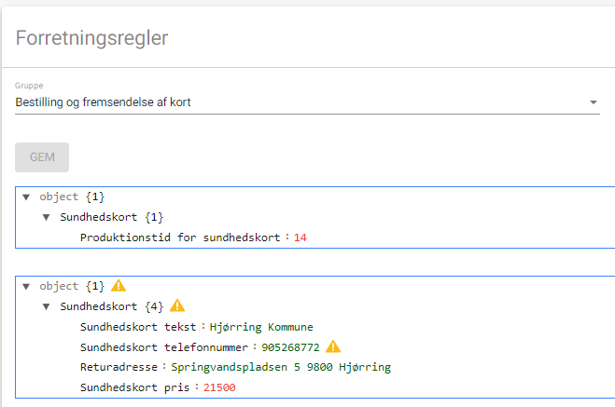

*Figur – Her ses de tre niveauer, hvor advarselstrekanten optræder i forbindelse med en fejlindtastet parameter-værdi.*

## Administrer organisationer

Nedenfor ses overblikket ”Administrer organisationer”. Her vises en kopi af den organisationsopbygning der er foretaget i det fælleskommunale støttesystem (Organisation) for din kommune.

Her er det ligeledes muligt at opbygge et filter til ”Opgaveoverblikket”, der opdeler f.eks. CPR-numre til en bestemt organisation, hvis kommunen har flere organisationer at vælge imellem. De fleste kommuner har dog kun en organisation.

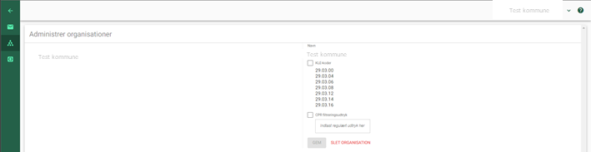

*Figur – Overblik over organisationer og disse KLE-koder.*

Overblikket ”Administrer organisationer” indeholder følgende elementer:

| Feltnavn | Anvendelse |
| --- | --- |
| Organisationsliste | I højre side af billedet kan du se en liste over de organisationer din kommune har opbygget i det fælleskommunale støttesystem (Organisation). Listen indeholder ligeledes de KLE-koder, kommunen har tildelt de forskellige organisationer.  Listen er en kopi af opbygningen i det fælleskommunale støttesystem. |
| CPR-filtreringsudtryk | Mulighed for at opbygge et CPR-filter til en organisation eller flere organisationer til brug i opgaveoverblikket. Her filtreres CPR-numre i forhold til hændelser der kommer ind i Sygesikring og som skal sagsbehandles (automatisk eller manuelt) i en bestemt organisation.  f.eks.:  Organisation A = CPR-numre med fødselsdag fra 01 til 15  Organisation B = CPR-numre med fødselsdag fra 16 til 31  OBS! Har kommunen kun en organisation – anvendes dette filter ikke. |
| Slet organisation | Mulighed for at slette en lokal kopi af en given organisation – bemærk at denne ikke vil blive slettet i det fælleskommunale støttesystem (Organisation).  Anvendes, hvis en organisation er slettet i det fælleskommunale støttesystem og denne organisation efterfølgende skal slettes manuelt i Sygesikring. |

## Administrer breve

Brevene i Sygesikring er skabeloner, med flettefelter, der anvendes til automatisk at udsende breve i forbindelse med forskellige processer/forløb. Det er dog også muligt at sende et ad hoc-brev til en sikret direkte fra den sikredes overblik. Dette gøres via emnekortet ”Opgaver” eller via funktionsvalget ”Ad hoc- opgave”.

Der findes overordnet set to forskellige typer af skabeloner:

1. Standardskabeloner (Globale).

Er ens for alle kommuner. I administrationsmodulet er det muligt at hente og se en oversigt over de forskellige skabeloner samt finde deres versionsnumre.

2. Kommunespecifikke skabeloner (Lokale).

Er de skabeloner som er unikke for den enkelte kommune. I administrationsmodulet er det muligt at vælge en af standardskabelonerne og erstatte med en kommunespecifik skabelon. OBS! Vær opmærksom på, at lokale versioner ikke opdateres, hvis der kommer en ny global version.

Som administrator i kommunen har du i overblikket ”Administrer breve” mulighed for at:

1. Få overblik over og hente aktive versioner af skabeloner i Sygesikring. Det vil sige alle de aktive skabeloner som kommunen bruger. Både de kommunespecifikke skabeloner og standardskabeloner.
2. Overføre og vedligeholde kommunespecifikke skabeloner for kommunen. Dette gøres med udgangspunkt i en standardskabelon, der så erstattes af den kommunespecifikke skabelon. Det er altid muligt at gå tilbage til standardskabelonen.

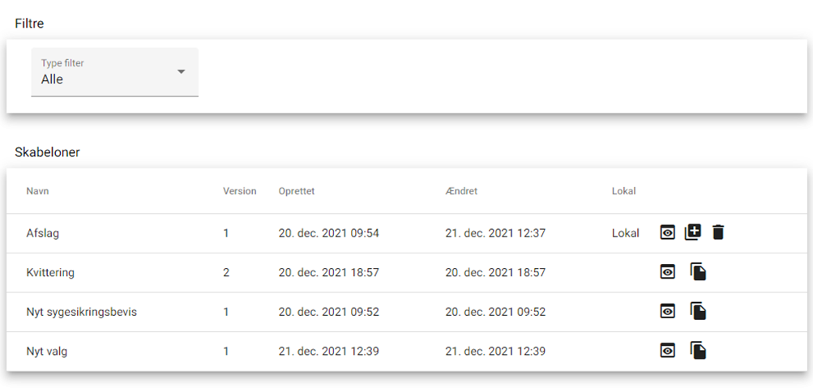

*Figur - Overblik over standardbreve samt kommunens lokale versioner.*

### Brevvariabler

Nedenfor ses en oversigt over de brevvariabler, der anvendes i brevene i Sygesikring. Det er muligt for den kommunale administrator at anvende disse brevvariabler i de kommunespecifikke skabeloner.

| Beskrivelse | Flettefelt | Element | Eksempel | Breve |
| --- | --- | --- | --- | --- |
| Dato for brev dannelse | {dagsDato} | Forretnings-parametre | 21.2.2022 | Alle breve |
| Pris på Sundhedskort | {sundhedskortPris} | Forretnings-parametre | 220 | Alle breve |
| Kommune navn | {kommuneNavn} | Forretnings-parametre | Vejle Kommune | Alle breve |
| Kommune adresse | {kommuneAdresse} | Forretnings-parametre | Strandparken 1 | Alle breve |
| Kommune Postnr | {kommunePostnummer} | Forretnings-parametre | 7100 | Alle breve |
| Kommune Postdistrikt | {kommunePostdistrikt} | Forretnings-parametre | Vejle | Alle breve |
| Kommune telefonnummer | {kommuneTelefon} | Forretnings-parametre | 75400101 | Alle breve |
| Kommune Email | {kommuneEmail} | Forretnings-parametre | [info@vejle.dk](mailto:info@vejle.dk) | Alle breve |
| Link til Kommunens selvbetjeningsløsning | {kommuneLinkSelvbetjening} | Forretnings-parametre | <https://borger.dk/selvbetjening> | Alle breve |
| Kommune loge | {kommuneLogo} | Forretnings-parametre | <<billede>> | Alle breve |
| Sikredes fornavn | {sikredeNavn} | Sikrede | Birgit | Alle breve |
| Sikredes fulde navn | {sikredeFuldeNavn} | Sikrede | Birgit Olsen | Alle breve |
| Sikredes CO-Navn | {sikredeCONavn} | Sikrede | Jens Nielsen | Alle breve |
| Sikredes CPR-nr | {sikredeCprNr} | Sikrede | 1002710028 | Alle breve |
| Sikredes adresse | {sikredeAdresse} | Sikrede | Stampesvej 7 | Alle breve |
| Sikredes by | {sikredeBy} | Sikrede | Mølholm | Alle breve |
| Sikredes postnummer | {sikredePostnummer} | Sikrede | 7100 | Alle breve |
| Sikredes postdistrikt | {sikredePostdistrikt} | Sikrede | Vejle | Alle breve |
| Praksisnavn på valgt læge | {sikredeLægeYderNavn} | Sikrede | Læge Olsen | Alle breve |
| Adresse på valgt læge | {sikredeLægeYderAdresse} | Sikrede | Østergade 11 | Alle breve |
| Evt. By på valgt læge | {sikredeLægeYderBy} | Sikrede | Pedersholm | Alle breve |
| Postnummer på valgt læge | {sikredeLægeYderPostnummer} | Sikrede | 8000 | Alle breve |
| Postdistrikt på valgt læge | {sikredeLægeYderPosdistrikt} | Sikrede | Aarhus C | Alle breve |
| Navnet på forløbstypen | {forløbNavn} | Forløb | Lægevalg | Alle breve |
| Forløbets oprettelsesdato | {forløbOprettetDato} | Forløb | 5.1.2022 | Alle breve |
| Forløbets afslutningsdato | {forløbSlutDato} | Forløb | 21.2.2022 | Alle breve |
| Ydernummer på valgt læge | {forløbValgtLæge} | Forløb | 034002 | Vælg Læge og Vælg gruppe, Manglende Lægevalg |
| Yder CVR-nummer | {forløbValgtLægeYderCVRnummer} | Forløb | 31547811 | Vælg Læge og Vælg gruppe, Manglende Lægevalg |
| Praksisnavn på valgt læge | {forløbValgtLægeYderNavn} | Forløb | Læge Olsen | Vælg Læge og Vælg gruppe, Manglende Lægevalg |
| Adresse på valgt læge | {forløbValgtLægeYderAdresse} | Forløb | Østergade 11 | Vælg Læge og Vælg gruppe, Manglende Lægevalg |
| Evt. By på valgt læge | {forløbValgtLægeYderBy} | Forløb | Pedersholm | Vælg Læge og Vælg gruppe, Manglende Lægevalg |
| Postnummer på valgt læge | {forløbValgtLægeYderPostnummer} | Forløb | 8000 | Vælg Læge og Vælg gruppe, Manglende Lægevalg |
| Postdistrikt på valgt læge | {forløbValgtLægeYderPosdistrikt} | Forløb | Aarhus C | Vælg Læge og Vælg gruppe, Manglende Lægevalg |
| Yders telefonnummer | {forløbValgtLægeYderTelefon} | Forløb | 87451236 | Vælg Læge og Vælg gruppe, Manglende Lægevalg |
| Gyldig fra på lægevalg | {forløbValgtLægeGyldigFra} | Forløb | 1.3.2022 | Vælg Læge og Vælg gruppe, Manglende Lægevalg |
| Er der ønsket journaloverdragelse | {forløbValgtLægeJournaloverdragelseSamtykke} | Forløb | Nej | Vælg Læge og Vælg gruppe, Manglende Lægevalg |
| Ændring af journaloverdragelse | {forløbÆndreJournaloverdragelseSamtykke} | Forløb | Ja | Journal overdragelse |
| Årsag til valg af læge | {forløbValgtLægeÅrsag} | Forløb | Selvvalgt | Vælg Læge og Vælg gruppe, Manglende Lægevalg |
| Sikredes valgte sygesikringsgruppe | {forløbValgtSikringsgruppe} | Forløb | 1 | Vælg gruppe |
| Årsag til valg af sygesikringsgruppe | {forløbValgtSikringsgruppeÅrsag} | Forløb | Værnepligt | Vælg gruppe |
| Gyldig fra på sikringsgruppeskift | {forløbValgtSikringsgruppeGyldigFra} | Forløb | 1.4.2022 | Vælg gruppe |
| Årsag til bestil sundhedskort | {forløbBestilSundhedskortÅrsag} | Forløb | Kort itu | Bestil Sundhedskort |
| Ad-hoc brev brødtekst | {forløbAdHocBrevTekst} | Forløb | Dette er en ad-hoc brødtekst | Ad hoc brev |
| Dato for automatisk tildeling af læge | {forløbManglendeLægevalgAutoDato} | Forløb | 10.2.2022 | Manglende læge |
| Ydernummer på valgt læge | {forløbPLOLægeFra} | Forløb | 034002 | PLO-hændelse |
| Yder CVR-nummer | {forløbPLOLægeYderCVRnummerFra} | Forløb | 31547811 | PLO-hændelse |
| Praksisnavn på valgt læge | {forløbPLOLægeYderNavnFra} | Forløb | Læge Olsen | PLO-hændelse |
| Adresse på valgt læge | {forløbPLOLægeYderAdresseFra} | Forløb | Østergade 11 | PLO-hændelse |
| Evt. By på valgt læge | {forløbPLOLægeYderByFra} | Forløb | Pedersholm | PLO-hændelse |
| Postnummer på valgt læge | {forløbPLOLægeYderPostnummerFra} | Forløb | 8000 | PLO-hændelse |
| Postdistrikt på valgt læge | {forløbPLOLægeYderPostistriktFra} | Forløb | Aarhus C | PLO-hændelse |
| Yders telefonnummer | {forløbPLOLægeYderTelefonFra} | Forløb | 87451236 | PLO-hændelse |
| Ydernummer på valgt læge | {forløbPLOLægeTil} | Forløb | 034010 | PLO-hændelse |
| Yder CVR-nummer | {forløbPLOLægeYderCVRnummerTil} | Forløb | 32154787 | PLO-hændelse |
| Praksisnavn på valgt læge | {forløbPLOLægeYderNavnTil} | Forløb | Læge Nielsen | PLO-hændelse |
| Adresse på valgt læge | {forløbPLOLægeYderAdresseTil} | Forløb | Nørregade 11 | PLO-hændelse |
| Evt. By på valgt læge | {forløbPLOLægeYderByTil} | Forløb | Skibet | PLO-hændelse |
| Postnummer på valgt læge | {forløbPLOLægeYderPostnummerTil} | Forløb | 7000 | PLO-hændelse |
| Postdistrikt på valgt læge | {forløbPLOLægeYderPostistriktTil} | Forløb | Vejle | PLO-hændelse |
| Yders telefonnummer | {forløbPLOLægeYderTelefonTil} | Forløb | 74589632 | PLO-hændelse |
| Alle forløbets detaljer | {forløbAktindsigtDetaljer} | Forløb | Attributnavn, Attributværdi | Aktindsigt |
| Forløbets-bilagsnavne | {forløbAktindsigtBilagNavn} | Forløb | Kvitteringsbrev | Aktindsigt |

# Filtre i Yderoverblikket og Opgaveoverblikket

”Yderoverblikket” og ”Opgaveoverblikket” giver mulighed for at arbejde med filtre.

Det er muligt at oprette individuelle filtre samt at slette overflødige individuelle filtre. Filterne er ikke personafhængige, så disse filtre kan ses og anvendes af alle sagsbehandlere der logger på samme organisation i Sygesikring, som filterne er oprettet i.

De individuelle filtre anvendes til at sortere opgaver i forskellige områder. Hvis man f.eks. altid arbejder med ad-hoc opgaver, kan man danne et filter, der kun indeholder disse opgaver og dermed frasorterer de opgaver man ikke skal håndtere.

De individuelle filtre giver mulighed for:

* Tilpasning af søgeudtryk – f.eks. søgning på aktivitetstyperne opgaver eller systemopgaver.
* Udvælgelse af kolonner til visningen i overblikket.
* Angivelse af sorteringsrækkefølge – dvs. hvilken rækkefølge kolonnerne skal vises i overblikket.

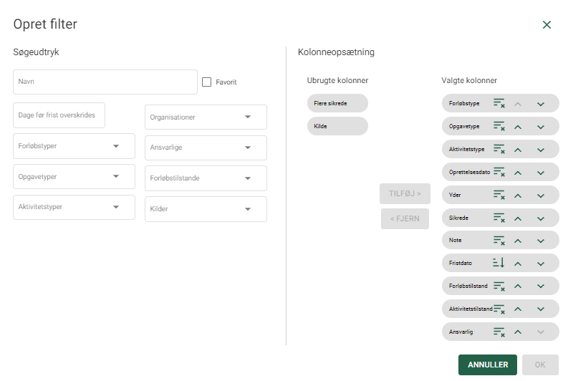

*Figur - Via funktionen ”Nyt filter” i opgaveoverblikkene, åbnes filterskabelon ”Opret filter”.*

Filtrene kan oprettes på forskellige søgeudtryk og tilpasses visningen i overblikket ved at vælge en kolonneopsætning, der passer til anvendelsen af filtret. Et individuelt filter kan gøres til favoritfilter, og dermed er det dette filters opgaver der vises i ”Opgaveoverblikket”.

Nedenfor er beskrevet de søgeudtryk, der kan vælges, samt hvilke kolonneopsætninger der er mulige.

| Søgeudtryk | Kolonnenavn | Anvendelse | Type |
| --- | --- | --- | --- |
| Navn |  | Her navngives det filter du vil oprette. | Tekst |
| Favorit |  | Her markerer du om det filter du er ved at oprette, skal være default, dvs. at det altid er det filter der vises i opgaveoverblikket, når du logger på Sygesikring.  Du kan kun have ét default filter ad gangen. | Flueben |
| Dage før frist overskrides |  | Her kan du udsøge alle de opgaver der har deadline indenfor det antal dage der angives i feltet. | Antal f.eks. 10 |
| Forløbstype | Forløbstype | En forløbstype er en proces, der holder styr på alle de aktiviteter (systemopgaver og opgaver) der skal håndteres i forbindelse med et forløb for en sikrede. | Lægevalg  Bestil sundhedskort  Skift sikringsgruppe  Manglende lægevalg  Ad-hoc  Praksisændring  Praksisoverdragelse  Praksisnedlæggelse  Praksisopsplitning  15-års lægevalg  Samtykke til journaloverdragelse  CPR-hændelseshåndtering  CPR-hændelser  Samtykke til journaloverdragelse  Midlertidigt sundhedskort |
| Opgavetype | Opgavetype | Opgavetype er den samlede betegnelse for typer af opgaver.  Systemopgave: En opgave der håndteres automatisk af sygesikringsløsningen.  Opgave: En opgave der skal håndteres manuelt af en sagsbehandler i sygesikringsløsningen. | Systemopgave  Opgave |
| Aktivitetstype | Aktivitetstype | Aktivitetstype indeholder alle de aktiviteter (systemopgave eller opgave) der kan indgå i de forskellige forløbstyper. | Forløb startet  Forløb afsluttet  Afventer svar fra yder  Dispensationsanmodning godkendt  Dispensationsanmodning behandlet (afvist)  Kvittering sendt  Bestil sundhedskort  Afventer forsendelse af sundhedskort  Sundhedskort sendt  Lægevalg  Manglende lægevalg  Bestil sundhedskort  Afventer lægevalg  Automatisk tildeling af læge  Manglende lægevalg opgave  Læge blev automatisk tildelt  Manglende lægevalg opgave afsluttet  Gratis periode åben  Periode for gratis lægevalg  Massebehandling efter lukning  Massebehandling efter opsplitning  Ad-hoc opgave  Afventer svar fra CPR-hændelse  Manuel behandling af CPR-hændelse  Venteperiode for journaloverdragelsessamtykke  Midlertidigt sundhedskort |
|  | Oprettelsesdato | Den dato, hvor opgaven er oprettet. | DD.MM.ÅÅÅÅ |
|  | Yder | Hvis der er en yder involveret i opgaven, er ydernumret angivet i dette felt. | Ydernummer |
|  | Sikrede | Hvis opgaven vedrører en enkelt sikret – se den sikredes CPR i dette felt. | CPR-nummer |
|  | Note | Er der angivet en note på opgaven, vises de første karakterer af noten i dette felt. | Første linje af noten |
|  | Fristdato | Seneste dato for, hvornår en opgave skal være løst (deadline på opgaven). | DD.MM.ÅÅÅÅ |
|  | Forløbstilstand | Status på et forløb. | I gang  Afsluttet |
|  | Aktivitetstilstand | Status på en systemopgave og opgave i forløbet. | I gang  Afsluttet  Overskredet |
| Ansvarlig | Ansvarlig | Her er angivet den sagsbehandler der er ansvarlig for den pågældende opgave.  Er der ikke angivet en sagsbehandler er feltet tomt og opgaver er dermed ikke påsat en ansvarlig sagsbehandler. | Brugernavn  (som angivet i brugerstyring) |

# Ikoner

Nedenfor er beskrevet en række ikoner, som findes i Sygesikring.

| Ikon | Ikon navn og anvendelse |
| --- | --- |
|  | Sygesikring  Dette er logoet for den nye Sygesikring. |
|  | Yderoverblik  Anvendes til at fremsøge en yder. |
|  | Opgaveoverblik  Her kan du blandt andet se alle de manuelle opgaver, som skal løses af en sagsbehandler i kommunen. |
|  | Sikredes overblik  Her finder du stamdata på den sikrede. |
|  | Overblikket forretningsregler  Her finder du de forretningsregler, der findes i Sygesikring.  Overblikket er opdelt i globale forretningsregler og lokale forretningsregler. |
|  | Overblikket administrer organisationer  Her ser du en kopi af den organisation, der er opbygget i det fælles kommunale støttesystem for din kommune. |
|  | Overblikket administrer breve  Her finder du en oversigt over de standardskabeloner, der findes i Sygesikring. Oversigten viser ligeledes de skabeloner, der er ændret til lokal skabelon. |
|  | Brev  Dette ikon viser, at der ligger et brev f.eks. på et forløb. |
|  | Funktionsmenu  Ikonet anvendes til at fremsøge forskellige funktioner f.eks. ”Vælg læge” i ”Sikredes overblik”.  Ikonet findes øverst i kontekstbaren. |
|  | Funktionsmenu  Ikonet anvendes til at fremsøge forskellige funktioner f.eks. ”Åbn opgave” i ”Opgaveoverblikket”. |
|  | Genvej  Ikonet anvendes i emnekortet ”Opgaver” og ”Lægevalg” på ”Sikredes overblik” – dette er en genvejsfunktion til henholdsvis ”Vælg læge” eller ”Opret ad-hoc opgave”. |
|  | Historik  Her kan du se historik f.eks. forløbs-historik og lægevalgs-historik. |
|  | Online hjælp  Funktionen indeholder systemhjælp, udvalgte navigationssedler og video. |
|  | Udvid information  Denne funktion åbner op for yderligere information om en læge i ”Yderoverblikket” samt lægevalgslisten f.eks. oplysninger om faciliteter og patienttilgang. |
|  | Eksporter  Ikonet anvendes til at eksportere de fremsøgte data, der ses på skærmbilledet til et andet format f.eks. PDF. |
|  | Note  Hvis der er en note på en opgave eller et forløb, ses dette ikon. |
|  | Opdater  Denne funktion anvendes til at opdatere data på et overblik eller emnekort. F.eks. hvis man vil have opdateret emnekortet ”Forløb” efter en afsluttet aktivitet. |
|  | Aktindsigt  Anvendes til at trække en aktindsigt på det enkelte forløb for den sikrede. |
|  | Forløbsdetaljer  Denne funktion anvendes af sagsbehandleren, hvis der er fejl i forløbet, og dette skal indberettes til Service desk af en supportberettiget bruger. Informationen der indgår i forløbsdetaljer, kan være en hjælp til udviklingsafdelingen, der skal håndtere fejlen. Forløbsdetaljer er en opsamling af de interaktioner, der har været i forløbet i forbindelse med oprettelsen af forløbet og de involverede aktiviteter. |
|  | Personer i forløbet  Denne funktion åbner en liste, der viser de personer der indgår i forløbet. Det er muligt herfra at åbne den/de sikredes individuelle overblik. |
|  | CPR-online  Denne funktion anvendes til at indhente oplysninger fra CPR-online mod gebyr |
|  | Genvej til sikredes overblik  Denne funktion anvendes til at åbne sikredes overblik |
|  | Information  Ved at klikke på dette ikon informeres du om, hvorfor en funktion ikke kan vælges. |

# Systemhjælp

Den simple brugergrænseflade med situationsbestemt indhold gør sygesikringsløsningen intuitiv og let at anvende. Skulle der alligevel opstå situationer, hvor sagsbehandleren har brug for hjælp til at komme videre, er hjælpen aldrig mere end ét klik væk. Emnekort og dialoger er i øverste højre hjørne udstyret med et hjælpe-ikon, som giver adgang til en hjælpedialog, der beskriver, hvordan man f.eks. skal forstå data i et emnekort, eller hvordan en dialog skal udfyldes korrekt. Hjælpedialogen kan også indeholde links til relevante videoer, denne brugervejledning og navigationssedler, som ligeledes findes i undervisningsmaterialet.

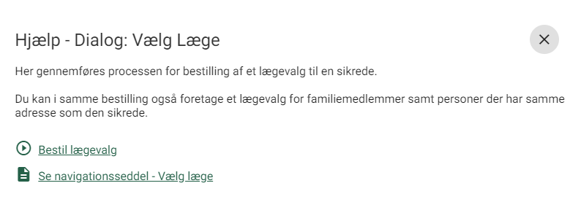

*Figur – Hjælpedialog til ”Vælg læge”. Hjælpen indeholder information om, hvordan brugeren skal anvende funktionen samt links til relevante støttematerialer.*

# Begrebsliste/Forretningsdefinitioner

Alle forretningsprocesser i Sygesikring, anvender et sæt af forretningsdefinitioner, i forbindelse med håndtering af de forskellige forløb.

De enkelte forretningsprocesser kan anvende en eller flere af disse generelle definitioner.

Nedenfor ses en liste over de forretningsdefinitioner, der anvendes i Sygesikring samt en beskrivelse af, hvad de betyder.

| ID | Navn | Beskrivelse |
| --- | --- | --- |
| D1 | Aktiv i CPR | Personen har statuskode: 01 eller 03 i CPR-registret.  Statuskode 01: Fast bopæl i dansk kommune  Statuskode 03: Uden fast bopæl i dansk kommune. Registreret på såkaldt høj vejkode (9900-9999) |
| D2 | Sikret | Er en person, som er aktiv i CPR (D1), og dermed har ret til sygesikringsydelser efter Sundhedsloven: *§ 7. Personer, der har bopæl her i landet, har ret til lovens ydelser, jf. dog stk. 4 og 5.* |
| D3 | Folkeregisteradresse | Er defineret ud fra følgende værdier:   * Kommunekode * Vejkode * Husnummer * Etage (ikke altid angivet) * Side-Dør angivelse (ikke altid angivet) * CO-adresse |
| D4 | Familie | Familie afhænger om sikret er umyndig (D15) eller ej.  Hvis sikret er Umyndig:  Familien er personer med forældremyndighed/værgemål, samt umyndige (D15) børn til den sikrede.  Hvis sikret er myndig:  Familien er sikredes ægtefælde registret i CPR, samt umyndige (D15) børn med forældremyndighed/værgemål. |
| D5 | Pårørende | Pårørende er de personer, som kan påvirke åbning og lukning af læger i forbindelse med et lægevalg. Pårørende til en sikret er dennes sikredes familie (D4) og eventuelt øvrige personer på samme bopæl (D6).  Pårørende vurderes alene ud fra den sikrede der er i kontekst. |
| D6 | Bopæl | Alle personer, der deler samme folkeregisteradresse, og som er aktive i CPR. |
| D7 | Samboende | Én ugift myndig person, der er aktiv i CPR (D1) samt deler bopæl (D6) med den sikrede. Dette omfatter dog ikke voksne børn eller søskende.  I daglig tale er dette ofte nævnt som partner.  For at blive betragtet som en samboende, skal man opfylde betingelserne for ægteskab jf. Ægteskabsloven. |
| D8 | Yder er aktiv | Yder er aktiv når forespørgselsdato ligger imellem tilgangsdato og afgangsdato (begge dage inklusiv). |
| D9 | Aktivt ydervalg | Sikrede er i sikringsgruppe 1 eller 6 og registreret yder er aktiv (D8). |
| D10 | Lov til Sundhedskort | Sikrede har et aktivt ydervalg (D9) eller er i sikringsgruppe 2, og sikrede er navngivet. |
| D11 | Yder er åben for tilgang | Yder tillader nye sikrede. |
| D12 | Yder er lukket for tilgang | Yder modtager ikke nye sikrede. Dog kan en lukket yder vælges i særlige tilfælde via en dispensationsansøgning. |
| D13 | Automatisk lægevalg | Systemet tildeler lægen til den sikrede ud fra reglerne omkring automatisk tildeling af læge (PS.O4.1). |
| D14 | Ledig kapacitet | Yderen er åben for tilgang (D11) og har endnu ikke nået sin maxgrænse. Den ledige kapacitet er forskellen på yderens nuværende antal sikrede og maxgrænsen. |
| D15 | Umyndige | Jf. Værgemålsloven § 1. Børn og unge under 18 år, der ikke har indgået ægteskab, er mindreårige og dermed umyndige. |

# Genvejstaster i Sygesikring

Sygesikring er designet til at anvende tastatur og mus. De mest anvendte funktioner i løsningen har en genvejstast.

For at gøre genvejstasterne intuitive, er der brugt velkendte Microsoft-genvejstaster som f.eks. Ctrl+C og Ctrl+V, og sagsbehandleren kan bruge tabulatorknappen til at navigere rundt mellem elementerne i brugergrænsefladen i en logisk rækkefølge.

Nedenfor er beskrevet de genvejstaster, der findes i Sygesikring:

| Side | Handling | Genvejstast |
| --- | --- | --- |
| Alle | Skift mellem elementer | tab |
| Alle | Skift tilbage mellem elementer | shift+tab |
| Alle | Brug element/bekræft | enter |
| Alle | Vælg/fravælg (tjekbokse, Dropdowns, etc.) | mellemrum |
| Alle | Vælg side fra navigationsbar (side 1,2,…9) | alt+1, alt+2,... alt+9 |
| Alle dialog-vinduer og guides | Luk | esc |
| Alle guides | Tilbage | alt+t |
| Alle guides | Næste/udfør | alt+n |
| Alle | Personsøgning | alt+s |
| Sikredes overblik | Åbn funktionsmenu | alt+q |
| Sikredes overblik | Bestil sundhedskort | alt+k |
| Sikredes overblik | Skift sikringsgruppe | alt+g |
| Sikredes overblik | Vælg læge | alt+l |
| Sikredes overblik | Start manglende lægevalg | alt+m |
| Sikredes overblik | Ad hoc-opgave | alt+a |
| Sikredes overblik | Hent regionale breve | alt+b |
| Sikredes overblik | Samtykke til journaloverdragelse | alt+j |
| Sikredes overblik | Print | alt+p |
| Opgaveoverblik | Åbn valgt aktivitet | enter |
| Opgaveoverblik | Tag valgt opgave | alt+m |
| Opgaveoverblik | Tildel valgt opgave | alt+t |
| Opgaveoverblik | Frigiv valgt opgave | alt+a |
| Opgaveoverblik | Opdater tidsfrist for valgt opgave | alt+o |
| Opgaveoverblik | Luk valgt opgave | alt+l |
| Redigér filter / Nyt filter | Tilføj kolonne til valgte kolonner | højre pil |
| Redigér filter / Nyt filter | Fjern kolonne fra valgte kolonner | venstre pil |
| Redigér filter / Nyt filter | Flyt valgt kolonne op | op pil |
| Redigér filter / Nyt filter | Flyt valgt kolonne ned | ned pil |